

**CONTROLADORIA GERAL**

**DO MUNICÍPIO**

**RELATÓRIO MENSAL DE**

**CONTROLE INTERNO**

**OUTUBRO**

**GESTOR:**

**João Barbosa de Souza Sobrinho**

**BARREIRAS**

**2021**

**Aldir Joel Resmini**

**Controlador**

**Irisneta de Souza Pereira**

**Subcontroladora**

**Equipe Controladoria Geral**

**Alexandre Costa Machado**

**Gabriella de Souza Gomes Aleixo**

**Hizamara Feitoza Araújo**

**Ítalo Levi Afonso Pimentel**

**Ítalo Matheus de Oliveira Barreto**

**Lenon Maia de Souza**

**Neiva de Oliveira Silva Veiga**

**Nubia Cássia da Rocha Cirqueira**

**Cristiane Moreira Serpa**

**Victor Hoffmann Pereira**

**Willian de Souza Lima**

1. **APRESENTAÇÃO**

A Controladoria tem como área de atuação a formulação e coordenação das diretrizes de Controle Interno do Poder Executivo, envolvendo a execução dos controles orçamentários, contábeis, financeiros, patrimoniais, operacionais, recursos humano-pessoal, bem como das aplicações das subvenções, convênios, renúncias de Receitas, entre outros inúmeros controles. São inúmeros os benefícios oriundos de um sistema de controle interno integrado com excelência.

1. **APRESENTAÇÃO**

O controle exerce, na administração sistêmica, papel fundamental no desempenho eficaz de qualquer organização. É por meio do controle que se pode detectar eventuais desvios ou problemas que podem ocorrer durante a execução de um trabalho, possibilitando a adoção de medidas corretivas para que o processo se reoriente na direção dos objetivos traçados pela organização.

Portanto, os controles internos são compostos pelo plano de organização e todos os métodos e medidas pelas quais, uma organização controla suas atividades, visando a assegurar a proteção do patrimônio, exatidão e fidedignidade dos dados contábeis, e eficiência operacional, como meios para alcançar os objetivos globais da organização.

Deste modo, atendendo ao mandamento das Legislações vigentes como o Art. 59 da LRF – Lei de Responsabilidade Fiscal e demais legislação pertinente, apresentamos o **Relatório Mensal de Controle Interno referente ao mês de OUTUBRO_2021,** o qual já foi enviado ao Prefeito Municipal para ciência do mesmo, e, nesta oportunidade encaminhado tempestivamente ao Tribunal de Contas dos Municípios da Bahia, em atendimento a Resolução nº. 1.120/05.

1. **FUNCIONAMENTO DA CONTROLADORIA**

2.1. Estrutura Legal da Controladoria Geral do Município

A Controladoria Geral do Município (CGM) de Barreiras, foi instituída pela Lei Municipal n. 572/2002 – revogada, passando a ter vigência a Lei 1.235 de 21 de fevereiro de 2017, publicado no diário oficial do município no site oficial do Município ([www.barreiras.ba.gov.br/diario-oficial/](http://www.barreiras.ba.gov.br/diario-oficial/)) , a CGM possui a seguinte estrutura:

**CONTROLADOR GERAL**

**Oficial de Gabinete**

**SUB-CONTROLADOR**

**COORDENADOR CENTRAL DE CONVÊNIOS **

**COORDENADOR CENTRAL DE CONVÊNIOS**

**COORDENADOR CENTRAL DE NORMAS E PROCEDIMENTO**

**COORDENADOR CENTRAL DE ACOMP. E EXEC. ORÇAM. PATRIMONIAL**

**COORDENADOR CENTRAL DE AUDITORIA, CONTROLE E TRANSPARÊNCIA**

**DIVISÃO DE CONVÊNIOS, CONSÓRCIOS, PROGRAMAS E CONTRATOS DE REPASSES**

**NH-5 (1) 2.850,00 NH-6 (1) 2.146,00**

**DIVISÃO DE ANÁLISE DE PROCESSOS DE PAGAMENTO**

**DIVISÃO DE ANÁLISE E ACOMPANHAMENTO DAS AÇÕES DE CONTROLE EXTERNO**

**COORDENADOR CENTRAL DE CONVÊNIOS NH-4 – 3.500,00**

**DIVISÃO DE ANÁLISE DE CONTRATOS E LICITAÇÕES**

**DIVISÃO DE ANÁLISE DE SIGA**

**DIVISÃO DE ANÁLISE PATRIMONIAL**

A Estrutura fixada em Lei atende as necessidades do município, porém, com a redução de gastos com pessoal, não foram ainda nomeados preenchendo as vagas lotadas na Controladoria.

A Controladoria Municipal hoje contém uma estrutura pequena, para atender as demandas do Município de Barreiras, no entanto durante o exercício será ajustado no sentido de ampliação da equipe para melhor atuação.

1. **Normatização**

Providenciaremos uma programação específica, que vise a promover a padronização dos procedimentos administrativos neste Município, com a finalidade de conferir com uma maior segurança administrativa e facilitar os processos de controles por meios de fiscalizações e auditorias regulares.

Para atingir ao objetivo proposto e considerando que o Município de Barreiras não possui normatização do Sistema de Controle Interno, a Controladoria está realizando um levantamento e emissão de Relatório Diagnóstico (previsão de conclusão em OUTUBRO) para detectar as principais carências/deficiências, para posterior emissão de plano de trabalho e assim dar início a normatização pelos pontos emergenciais visando disciplinar os procedimentos internos da administração municipal, com a finalidade do cumprimento ao art. 31, 70 e 74 da Constituição Federal., art. 59 da Lei Complementar n. 101/2000 e art. 11 da Res. 1.120/05 TCM/BA que requer um controle mais efetivo para a administração pública.

|  |  |  |  |
| --- | --- | --- | --- |
| INSTRUÇÕES NORMATIVAS - 2018 a 2021 | | | |
| DATA | IN nº | DECRETO nº | FINALIDADE |
| 12/09/2018 | 001/2018 | 186/2018 | Regulamentar a elaboração de Instruções Normativas a respeito das rotinas de trabalho a serem observadas pelas diversas unidades da estrutura do Poder Executivo, objetivando a implementação de procedimentos de controle. |
| 12/09/2018 | 002/2018 | 187/2018 | estabelecer padrões, critérios e normas para auditorias internas, inspeções e denúncias, definindo os padrões gerais de planejamento, execução, elaboração de relatório e acompanhamento das providências adotadas, a ser realizada pela Unidade de Controle Interno – UCI |
| 27/11/2018 | 003/2018 | 233/2018 | Estabelecer as normas gerais a serem observadas por toda a administração no intuito de disciplinar os procedimentos de recebimento, armazenagem, controle e distribuição de materiais no almoxarifado da administração direta. |
| 27/11/2018 | 004/2018 | 234/2018 | Dispor sobre controle de estoque de combustíveis, peças, pneus e outros insumos, visando descrever e implementar procedimentos de controle. |
| 27/11/2018 | 005/2018 | 235/2018 | Estabelecer as normas gerais a serem observadas por toda a Administração no intuito de disciplinar os procedimentos quando do abastecimento de veículos/máquinas da Frota Municipal em postos credenciados. |
| 20/03/2019 | 006/2019 | 053/2019 | Orientar os Setores de Recursos Humanos da Administração Direta, sobre a documentação e procedimentos legais exigidos para a manutenção do cadastro de pessoal e controle sobre as vantagens, promoções e adicionais. |
| 20/03/2019 | 007/2019 | 054/2019 | Dispor sobre os procedimentos de admissão de pessoal para o exercício de cargo comissionado e função de confiança, a serem observadas pelo Departamento de Gestão de Pessoas da Administração Direta e Indireta do Poder Executivo de Barreiras. |
| 20/03/2019 | 008/2019 | 055/2019 | Dispor sobre os procedimentos de admissão de pessoal mediante contrato temporário a serem observados pelos Departamentos de Gestão de Pessoal da Administração Direta e Indireta do Poder Executivo de Barreiras. |
| 20/03/2019 | 009/2019 | 056/2019 | Dispor sobre sindicâncias e os processos administrativos disciplinares instaurados pelos órgãos da Administração do Poder Executivo de Barreiras. |
| 16/09/2019 | 010/2019 | 174/2019 | Orientar o Setor de Recursos Humanos da Administração do Poder Executivo, sobre os procedimentos relativos ao ingresso de servidor em cargo efetivo. |
| 16/09/2019 | 011/2019 | 175/2019 | Regulamentar a elaboração de Instruções Normativas a respeito das rotinas de trabalho a serem observadas pelas diversas unidades da estrutura do Poder Executivo, objetivando a implementação de procedimentos de controle da Gestão dos Restos A Pagar. |
| 16/09/2019 | 012/2019 | 176/2019 | Estabelecer normas gerais a serem observadas pelo Poder Executivo Municipal para a realização de audiências públicas referentes aos planos orçamentários, nas fases de elaboração, análise e prestação de contas, bem como define responsabilidades pelo descumprimento das regras impostas pela mesma. |
| 16/09/2019 | 013/2019 | 177/2019 | Estabelecer normas gerais a serem observadas pelo Poder Executivo Municipal na elaboração da Lei de Diretrizes Orçamentárias (LDO). |
| 16/09/2019 | 014/2019 | 178/2019 | Estabelecer normas gerais a serem observadas pelo Poder Executivo Municipal na elaboração da Lei Orçamentária Anual - LOA. |
| 07/01/2020 | 015/2020 | 007/2020 | Estabelecer normas e procedimentos para alienação de bens mediante Leilão ou Concorrência Pública |
| 07/01/2020 | 016/2020 | 008/2020 | Estabelecer normas gerais a serem observadas no Registro, Controle, Inventário e Depreciação de Bens Móveis e Imóveis do Município de Barreiras |
| 07/01/2020 | 017/2020 | 009/2020 | Estabelecer normas gerais a serem observadas na execução de baixa patrimonial |
| 07/01/2020 | 018/2020 | 010/2020 | Dispõe sobre licenciamento, contratação, execução, fiscalização, controle e recebimento de obras e serviços de engenharia |
| 05/02/2021 | 019/2021 | 054/2021 | Institui procedimentos para ressarcimento ao Erário Público de valores devidos por Servidor Público do Município de Barreiras em razão de aplicação de multas de trânsito de veículos. |

1. **FONTES DE CRITÉRIOS, PROCEDIMENTOS E ALCANCE**

Os trabalhos do controle interno foram conduzidos de acordo com os Princípios da Contabilidade Pública e com as normas e procedimentos constantes na instrução Resolução n° 1.120/2005 do Tribunal de Contas dos Municípios do Estado da Bahia.

Na execução dos trabalhos, utilizamos, principalmente, as seguintes fontes de critérios:

* Constituição Federal e Constituição Estadual;
* Lei Federal n. º 4.320/1964 – Institui Normas Gerais de Direito Financeiro para Elaboração dos Orçamentos e Balanços da União, dos Estados, dos Municípios e do Distrito Federal;
* Lei Federal n. º 8.666/1993 e alterações posteriores – Institui normas para licitações e contratos na Administração Pública;
* Lei complementar n. º 101/2000 – Estabelece normas de finanças públicas voltadas para responsabilidade na gestão fiscal e dá outras providências;
* Lei Municipal n. º 1.438/2020 – Diretrizes Orçamentárias para o exercício de 2021 - LDO;
* Lei Municipal n. º 1460/2020– Estima a receita e fixa a despesa do Município para o exercício financeiro de 2021 - LOA;
* Resoluções e Pareceres do Tribunal de Contas dos Municípios;
* Portarias da Secretaria do Tesouro Nacional.
* Lei Municipal nº .1.285/2017- PPA- Plano Plurianual 2018-2021.

Os principais procedimentos de controle utilizados foram:

* Levantamento de dados orçamentários, financeiros e patrimoniais no Sistema Contábil, confrontando-os com a documentação suporte;
* Conferência de cálculos;
* Exame de processos de despesas;
* Exame nos documentos de receitas;
* Exame de procedimentos licitatórios e respectivos contratos e termos aditivos;
* Análise no cumprimento as normas da Lei de Responsabilidade Fiscal;
* Exame de convênios e prestações de contas;
* Visitas em locais diversos nas secretarias municipais e alguns departamentos;
* Entrevistas com servidores municipais;

Os trabalhos do controle interno tiveram abrangência nas áreas a seguir relacionadas:

* Orçamento inicial e suas alterações;
* Execução Orçamentária e Financeira;
* Receita
* Dívida Ativa
* Despesa
* Créditos Suplementares
* Licitações
* Contratos
* Controle de Frota
* Exigências Constitucionais
* Almoxarifado
* Doações e Subvenções
* Duodécimo
* Diárias
* Subsídios
* Restos a pagar
* Precatórios

Informações Complementares

1. **INSTRUMENTOS DE PLANEJAMENTO**

5.1. Plano Plurianual – PPA

A Lei Municipal n. 1.285/2017 de 06 de dezembro de 2017, que instituiu o Plano Plurianual para o quadriênio 2018 - 2021, estabelecendo o planejamento governamental, atrelado aos investimentos e despesas de capital, bem como outras decorrentes de programas de duração continuada, publicado no Diário Oficial dia 28 de dezembro de 2017.

O cumprimento das metas constantes do PPA se constitui em objeto de acompanhamento pela Controladoria Municipal de forma sistemática, almejando o alcance do quanto estabelecido no art. 74 da Constituição Federal.

**5.2. Lei de Diretrizes Orçamentária – LDO**

A Lei Municipal n.1.438/2020 que fixou as Diretrizes Orçamentárias para o exercício financeiro de 2021, foi publicada em 03 de OUTUBRO de 2020, no Diário Oficial do município de Barreiras.

**https://www.barreiras.ba.gov.br/diario/pdf/2020/diario3227.pdf**

**5.3. Lei Orçamentária Anual – LOA**

O Orçamento para o exercício financeiro de 2021 foi aprovado pela Lei Municipal N° 1.460/2020, publicado no Diário Oficial de 30 de dezembro de 2020, alocando recursos na ordem de R$ 514.717.532,00 (Quinhentos e dezessete milhões e trezentos e cinquenta mil reais**).**

[**https://www.barreiras.ba.gov.br/diario/pdf/2020/diario3348.pdf**](https://www.barreiras.ba.gov.br/diario/pdf/2020/diario3348.pdf)

|  |  |  |  |  |  |
| --- | --- | --- | --- | --- | --- |
| **RECEITAS** | **FONTE DE RECURSO** | | | | **VALOR GERAL RECEITA** |
| **RECURSOS ORDINÁRIOS** | **RECURSO EDUCAÇÃO 25%** | **RECURSO SAÚDE 15%** | **OUTRAS FONTES DE RECURSO** |
| RECEITA TRIBUTÁRIA | **49.296.634,28** | **18.371.154,88** | **12.718.491,84** |  | **80.386.281** |
| RECEITA CONTRIBUIÇÕES | **7.980.590,00** |  |  |  | **7.980.590** |
| RECEITA PRATRIMONIAL | **5.356.824,00** |  |  | **2.159.920,00** | **7.516.744** |
| TRANSF. CORRENTES | **167.028.988,00** | **15.068.322,60** | **39.762.203,40** | **192.261.471,00** | **414.120.985** |
| OUTRAS RECEITAS CORRENTES | **2.322.227,00** | **80.500,00** |  |  | **2.402.727** |
| RECEITAS DE CAPITAL | **42.580,00** |  |  | **44.633.597,00** | **44.676.177** |
| ALIENAÇÃO DE BENS |  |  |  |  |  |
| OPERAÇÕES DE CRÉDITO | **42.580,00** |  |  | **20.000.000,00** | **20.042.580** |
| TRANSF. CAPITAL |  |  |  |  |  |
| OUTRAS RECEITAS |  |  |  |  |  |
| DEDUÇÕES RECEITA | **-42.365.972,00** |  |  |  | **-42.365.972** |
| RECEITA EXERCICIOS ANTERIORES |  |  |  |  |  |
| VALOR TOTAL GERAL | **189.704.451,28** | **33.519.977,48** | **52.480.695,24** | **259.054.988,00** | **534.760.112,00** |

* + 1. Decreto que aprova o QDD – Quadro de Detalhamento da Despesa

O Decreto que aprova o QDD foi apresentado, com Decreto n. 001/2021 de 04 de janeiro de 2021, publicado em 04/01/2021.

[**https://www.barreiras.ba.gov.br/diario/pdf/2021/diario3349.pdf**](https://www.barreiras.ba.gov.br/diario/pdf/2021/diario3349.pdf)

* + 1. **Programação Financeira**

Foi apresentada a Programação Financeira, com Decreto Financeiro n. 002/2021 publicado em 04/01/2021, contendo o desdobramento das receitas e o cronograma da execução mensal de desembolso, conforme artigo 8º da Lei de Responsabilidade Fiscal n. 101/2000.

[**https://www.barreiras.ba.gov.br/diario/pdf/2021/diario3349.pdf**](https://www.barreiras.ba.gov.br/diario/pdf/2021/diario3349.pdf)

**06 – LEVAMENTO DOS QUANTITATIVOS E DE VALORES PAGO COM FOLHAS DE SERVIDORES PÚBLICOS MUNICIPAIS**

**MÊS: OUTUBRO/2021**

|  |  |  |  |  |
| --- | --- | --- | --- | --- |
| **SERVIDORES** | **QUANTIDADE** | **PAGO MÊS ANTERIOR R$** | **PAGO MÊS OUTUBRO**  **R$** | **TOTAL PAGO (ATÉ O PERÍODO) R$** |
| **CONCURSADOS** | **2.468** | 11.998.182,83 | 12.018.812,54 | 119.658.857,79 |
| **CONTRATADOS** | **169** | 355.989,12 | 234.856,44 | 6.105.382,25 |
| **CARGOS EM COMISSÃO** | **437** | 1.404.062,99 | 1.419.749,69 | 12.973.126 |
| **AGENTES POLÍTICOS** | **12** | 102.000,00 | 102.000,00 | 980.444,55 |
| **PROCESSO SELETIVO** | **1620** | 1.547.994,34 | 2.762.510,63 | 13.363.579,06 |
| **CEDIDOS** | **25** | 89.268,97 | 89.508,56 | 830.749,38 |
| **PENSIONISTA** | **2** | 3.300,00 | 3.300 | 38.500,00 |
| **TOTAL DE SERVIDORES** | **4.733** | **15.500.798,25** | **16.630.737,86** | **154.762.040,96** |
| **ENCARGOS PREVIDENCIÁRIOS** | | **2.945.333,34** | **3.184.840,68** | **29.830.236,93** |
| **TOTAL GERAL** | | **18.446.131,59** | **19.815.578,74** | **184.592.277,89** |

**Ações do Controle Interno**

Esta Controladoria efetuou uma reunião com o setor Pessoal, onde foram passadas orientações e instruções sobre o Setor Pessoal como: Organização do Setor, ter em arquivo uma pasta para cada servidor com todos os seus documentos, atualizar o cadastro dos servidores no sistema de Recursos Humanos, manter em arquivo uma via de todas as folhas devidamente assinadas, enviar mensalmente as informações ao SIGA, atualizar o cadastro dos profissionais da educação conforme novo plano de carreira e estatuto, informar mensalmente os atos de pessoal do SIGA, entre outros para o ano de 2021.

1. **Das Licitações**

A Controladoria registrou até o mês de OUTUBRO de 2021 os Processos de Licitações homologados e publicadas no Diário oficial nas modalidades especificas.

Durante o processo de formalização os processos administrativos de compra de materiais e/ou serviços passaram pela Controladoria, onde analisou, verificou conformidade, recomendou ajustes no que coube cada um.

|  |  |  |  |  |
| --- | --- | --- | --- | --- |
| **PROCESSOS LICITATÓRIOS – COMPETÊNCIA: OUTUBRO 2021** | | | | |
| MODALIDADE | | NÚMERO | | OBJETO |
| DISPENSA | | DP – 022/2021 FMS | | Despesa com AQUISIÇÃO DE KIT CLORO para análise de desenvolvimento das atividades de campo e nas ações de diagnóstico da água de consumo humano, desenvolvidas pela VIGILÂNCIA EM SAÚDE AMBIENTAL, deste município. Conforme Dispensa de Licitação nº 022/2021, Contrato nº 295/2021 no valor de R$1.990,00 |
| DP -023/2021 FMS | | Despesa com AQUISIÇÃO DE KIT CLORO para análise de desenvolvimento das atividades de campo e nas ações de diagnóstico da água de consumo humano, desenvolvidas pela VIGILÂNCIA EM SAÚDE AMBIENTAL, deste município. Conforme Dispensa de Licitação nº 022/2021, Contrato nº 295/2021 no valor de R$1.990,00 |
| DP-034/2021 | | Contratação de empresa especialista, para o fornecimento de (20 Tablete DD8 2GB 2GB/32GB, para de recursos tecnológicos nas pendencias do prédio da biblioteca Municipal Folk Rocha . |
| DP-035/2021 | | Contratação de empresa especializada para prestação de serviços de revisão de garantia de trator agrícola de pneus modelo 9500 marcas melindra Chassi n° MDI09501TL0001nota fiscal 000.000.369, cujo a quantidade de horas é 50hs vinculado à Secretaria Municipal de Agricultura e Tecnologia. |
| DP-036/2021 | | Contratação de empresa do ramo de assessoria e consultoria técnica especializada com notória especialização para prestação de serviços relativos a elaboração das minutas dos projetos de lei dos planos de cargos e vencimentos e dos estatutos dos servidores civis e magistério, da prefeitura de barreir |
| DP-037/2021 | | Contratação de empresa especializada para prestação de serviços de revisão de garantia de trator agrícola de pneus modelo 9500s marcas melindra Chassi n° DMI095224AL0001175 nota fiscal 000.000.268, cujo a quantidade de horas é 300hs. |
| DP-038/2021 | | Contratação de empresa especializada para prestação de serviço de manutenção do Veiculo Ford Ranger, ano Fabricação 2019/2020, Chassis n° 8AFAR23N8LJ160051, da Marca Ford, sendo obrigatória a realização em concessionaria credenciada do fabricante para não perder a garantia veicular. |
| INEXIBILIDADE | | IN-009/2021 | | Contratação de empresa do ramo de assessoria e consultoria técnica especializada com notória especialização para prestação de serviços relativos a elaboração das minutas dos projetos de lei dos planos de cargos e vencimentos e dos estatutos dos servidores civis e magistério, da prefeitura de barreir |
|  | | | | |
| CARTA CONVITE | CC-018/2021 | | Contratação de empresa especializada para aquisição de extintores de incêndio, acessórios de extintores de incêndio, e de serviços de manutenção e Recarga de extintores de incêndio, para atender as necessidades de todos as Secretarias do Município de Barreiras, BA. | |
| PREGÃO | PE-002-FMS/2021 | | Aquisição parcelada de medicamentos (itns remanescentes do pregão eletrônico nº 003/2021) e Materiais laboratoriais, para atender o abastecimento das unidades de Saúde, no âmbito da Secretaria Municipal de Saúde deste Município. | |
| PE-004-FMS/2021 | | Registro de Preços p/ contratação empresa especializada fornecimento equipamentos e materiais p/ Almoxarifado Fundo Municipal Saúde, Hospital Municipal Eurico Dutra, Hospital Mulher, UPA 24 HORAS, Centro Controle Zoonoses, Coordenação Programa Imunização-COPIM e Central Atendimento Farmacêutico-CAF. | |
| PE-005-FMS/2021 | | Registro de Preço para aquisição de Balanças e Antropômetros destinados à estruturação da vigilância Alimentar e Nutricional (VAM) nas Unidades de Saúde do Município de Barreiras-Ba. | |
| PE-007-FMS/2021 | | Aquisição de Estrados para atender as necessidades do almoxarifado e outras Unidades de Saúde, no âmbito da Secretaria Municipal de Saúde do Município de Barreiras-Ba. | |
| PE-019/2021 | | Registro de Preços para aquisição de materiais didáticos - pedagógicos e papelaria, requisitado pela Secretaria Municipal de Administração e Planejamento. | |
| PE-031/2021 | | Adesão ao Modelo de Registro de Preços compartilhado dos MEDICAMENTOS E INSUMOS DA ASSISTÊNCIA FARMACÊUTICA na Atenção Básica, para atender as necessidades do Município de Barreiras.(PROCESSO LICITATÓRIO FEITO PELO ESTADO) | |
| PE-032/2021 | | Adesão ao Modelo de Registro de Preços compartilhado dos MEDICAMENTOS E INSUMOS DA ASSISTÊNCIA FARMACÊUTICA na Atenção Básica, para atender as necessidades do Município de Barreiras.(PROCESSO LICITATÓRIO FEITO PELO ESTADO) | |
| PE-033/2021 | | Adesão ao Modelo de Registro de Preços compartilhado dos MEDICAMENTOS E INSUMOS DA ASSISTÊNCIA FARMACÊUTICA na Atenção Básica, para atender as necessidades do Município de Barreiras.(PROCESSO LICITATÓRIO FEITO PELO ESTADO) | |
| PE-034/2021 | | Adesão ao Modelo de Registro de Preços compartilhado dos MEDICAMENTOS E INSUMOS DA ASSISTÊNCIA FARMACÊUTICA na Atenção Básica, para atender as necessidades do Município de Barreiras.(PROCESSO LICITATÓRIO FEITO PELO ESTADO) | |
| PE-035/2021 | | Adesão ao Modelo de Registro de Preços compartilhado dos MEDICAMENTOS E INSUMOS DA ASSISTÊNCIA FARMACÊUTICA na Atenção Básica, para atender as necessidades do Município de Barreiras.(PROCESSO LICITATÓRIO FEITO PELO ESTADO) | |
| PE-036/2021 | | Adesão ao Modelo de Registro de Preços compartilhado dos MEDICAMENTOS E INSUMOS DA ASSISTÊNCIA FARMACÊUTICA na Atenção Básica, para atender as necessidades do Município de Barreiras.(PROCESSO LICITATÓRIO FEITO PELO ESTADO) | |
| PE-037/2021 | | Adesão ao Modelo de Registro de Preços compartilhado dos MEDICAMENTOS E INSUMOS DA ASSISTÊNCIA FARMACÊUTICA na Atenção Básica, para atender as necessidades do Município de Barreiras.(PROCESSO LICITATÓRIO FEITO PELO ESTADO) | |
| PE-038/2021 | | Adesão ao Modelo de Registro de Preços compartilhado dos MEDICAMENTOS E INSUMOS DA ASSISTÊNCIA FARMACÊUTICA na Atenção Básica, para atender as necessidades do Município de Barreiras. (PROCESSO LICITATÓRIO FEITO PELO ESTADO) | |
| PE-039/2021 | | Adesão ao Modelo de Registro de Preços compartilhado dos MEDICAMENTOS E INSUMOS DA ASSISTÊNCIA FARMACÊUTICA na Atenção Básica, para atender as necessidades do Município de Barreiras.(PROCESSO LICITATÓRIO FEITO PELO ESTADO) | |
| PE-040/2021 | | Adesão ao Modelo de Registro de Preços compartilhado dos MEDICAMENTOS E INSUMOS DA ASSISTÊNCIA FARMACÊUTICA na Atenção Básica, para atender as necessidades do Município de Barreiras.(PROCESSO LICITATÓRIO FEITO PELO ESTADO) | |
| PE-041/2021 | | Adesão ao Modelo de Registro de Preços compartilhado dos MEDICAMENTOS E INSUMOS DA ASSISTÊNCIA FARMACÊUTICA na Atenção Básica, para atender as necessidades do Município de Barreiras.(PROCESSO LICITATÓRIO FEITO PELO ESTADO) | |
| PE-042/2021 | | Adesão ao Modelo de Registro de Preços compartilhado dos MEDICAMENTOS E INSUMOS DA ASSISTÊNCIA FARMACÊUTICA na Atenção Básica, para atender as necessidades do Município de Barreiras. (PROCESSO LICITATÓRIO FEITO PELO ESTADO) | |
| PE-046/2021 | | Adesão ao Modelo de Registro de Preços compartilhado dos MEDICAMENTOS E INSUMOS DA ASSISTÊNCIA FARMACÊUTICA na Atenção Básica, para atender as necessidades do Município de Barreiras.(PROCESSO LICITATÓRIO FEITO PELO ESTADO) | |
| PE-134/2021 | | Adesão ao Modelo de Registro de Preços compartilhado dos MEDICAMENTOS E INSUMOS DA ASSISTÊNCIA FARMACÊUTICA na Atenção Básica, para atender as necessidades do Município de Barreiras.(PROCESSO LICITATÓRIO FEITO PELO ESTADO) | |
| PE-135/2021 | | Adesão ao Modelo de Registro de Preços compartilhado dos MEDICAMENTOS E INSUMOS DA ASSISTÊNCIA FARMACÊUTICA na Atenção Básica, para atender as necessidades do Município de Barreiras.(PROCESSO LICITATÓRIO FEITO PELO ESTADO) | |
| PE-138/2021 | | Adesão ao Modelo de Registro de Preços compartilhado dos MEDICAMENTOS E INSUMOS DA ASSISTÊNCIA FARMACÊUTICA na Atenção Básica, para atender as necessidades do Município de Barreiras.(PROCESSO LICITATÓRIO FEITO PELO ESTADO) | |
| PP-020/2021 | | Registro de Preços para Aquisição de Materiais Elétricos, requisitado pela Secretaria Municipal de Infraestrutura, Obras, Serviços Públicos e Transportes. | |
|  | PP-022/2021 | | Registro de Preços para aquisição de Calcário Agrícola, requisitado pela Secretaria Municipal de Agricultura e Tecnologia. | |

**07 – OBRAS E REFORMAS**

Esta controladoria vem acompanhando as obras e reformas que venha ser realizadas neste município.

O Município ainda não tem um sistema de cadastramento de fornecedores de materiais, equipamentos e serviços destinados a obras.

Toda documentação referente às Obras realizadas neste Município está sendo analisada e vem acompanhada de: Projeto Básico, Processo Licitatório, Planilha com preços e quantitativos, Contrato com dotação orçamentária indicando por onde deve ocorrer a referida despesa e termos aditivos (quando é o caso), ordens de Serviços e Boletins de Medição. É efetuada uma conferência nas Faturas, Empenhos, Notas Fiscais e Recibos, relacionando-os às obras e reformas.

No mês em analise houve pagamentos referentes a obras e reformas no montante de **R$ 7.553.835,47 (Sete milhões Quinhentos e Cinquenta e Três mil Oitocentos e Trinta e Cinco reais e Quarenta e Sete centavos)** totalizando um montante acumulado no exercício em análise de **R$ 36.867.595,42 (Trinta e Seis milhões Oitocentos e Sessenta e Sete mil Quinhentos e Noventa e Cinco reais e Quarenta e Dois centavos).**

|  |  |  |  |
| --- | --- | --- | --- |
| **OBRAS E REFORMAS – OUTUBRO 2021** | | | |
| **CREDOR** | **CONTRATO** | **OBJETO** | **VALOR PAGO R$** |
| DX CONSTRUTORA LTDA - ME | 116/2021 | Execução de serviços de pavimentação com asfalto CBUQ, pavimento com bloquetes sextavado e micro revestimentos asfáltico a frio, em todo perímetro urbano e rural do Município de Barreiras BA | 1.648.042,16 |
| 3.493.546,86 |
| DX CONSTRUTORA LTDA - ME | 220/2019 | Execução de Pavim. Asfáltica em CBUQ, compreendendo os trabalhos de terraplanagem, pavimentação, drenagem superficial, obras de arte correntes, obras compl. e sinalização para estrada ABA – BARROCÃO. | 126.363,52 |
| FCK CONSTRUÇÕES  FCK CONSTRUÇÕES  LTDA | 422/2020 | Construção de uma Escola Municipal no Bairro Novo Horizonte de 08 Salas, para atender as necessidades do Fundo Municipal de Educação. | 492.498,57 |
| 421/2020 | Construção da Escola Municipal no Bairro Jardim Vitoria, de 08 Salas. Para atender as Necessidades do Fundo Municipal de Educação. | 491.618,88 |
| 423/2020 | Construção de uma Escola Municipal no povoado de Barrocão de 08 Salas, para atender as necessidades do Fundo Municipal de Educação | 373.282,18 |
| 424/2020 | Construção da Escola Municipal na Localidade do Bairro Vila Dulce, de 08 Salas. Para atender as Necessidades do Fundo Municipal de Educação | 283.267,82 |
| JAIPEL CONSTRUÇÕES CIVIS EIRELI | 197/2021 | Perfuração e instalação de poços artesianos, instalação de base pré-moldadas para caixa D agua de 10 e 20 mil litros, adutoras de tubo de 75mm e tubo 50 mm distribuição em tubo de 75 mm e tubo de 50 mm, e ligações domiciliares em diversas localidades do Município de Barreiras-BA | 173.250,00 |
| KGN CONSTRUTORA LTDA | 074/2019 | Construção de unidades de saúde da família-usf´s: bairro morada da lua (6º e 7ºbm), na comunidade do km 30 (9º e 10º bm), e loteamento boa sorte (14º e 15º bm) neste município | 200.398,86 |
| 177/2015 | Construção do Centro Especializado em Reabilitação - CEPROESTE - CER II, no Município de Barreiras, conforme contrato de repasse nº 772454/2012/MS/CAIXA. | 27.875,80 |
| Melo e Bastos LTDA | 075/2019 | Obra de construção da unidade de saúde da família -usf no bairro cidade nova, conforme 3º boletim de medição | 80.471,82 80 |
| 353/2020 | Execução de obra na Praça da Juventude no Bairro Vila Regina III - Barreira Bahia | 163.219,00 |
| **VALOR TOTAL PAGO MÊS OUTUBRO/2021** | | | **7.553.835,47** |
| **VALOR TOTAL ACUMULADO** | | | **36.867.595,42** |

**Sugestões**

Senhor Prefeito essa Controladoria sugere que seja implantado um sistema de cadastramento de fornecedores de materiais, equipamentos e serviços destinados a obras.

1. **DOAÇÕES E SUBVENÇÕES, AUXÍLIOS E CONTRIBUIÇÕES**

***Art. 3º As entidades civis referidas no art. 1º desta Resolução que receberem recursos municipais, deles prestarão contas ao órgão ou entidade que os repassou, no prazo máximo de 30 (trinta) dias contados da aplicação de cada parcela recebida ou da totalidade dos recursos, na hipótese de o repasse ter sido feito em parcela única.***

***§ 1º O repasse de nova parcela dos recursos está condicionado à conferência e aceitação, pelo órgão ou entidade municipal, da prestação de contas da parcela anterior.***

O Município no mês em tela houve repasse no valor de R$ 357.928,97 a título de subvenção ficam descritos assim como:

1. Associação de Pais e Amigos dos Excepcionais – APAE – R$51.794,73
2. Fundação Caritas de A.P.C – Lar de Emmanuel – R$ 105.031,13
3. Fundação Esperança – Fé – R$42.217,00
4. Liga da Ordem dos Bichos Órfãos – LOBO – R$35.000,00
5. Movimento de Inclusão pela Qualificação do Especial Independente – MIQUEI – R$42.367,72
6. ONG Forte Por Ser Mulher – R$18.185,08
7. Sociedade de Instrução e Assistência Social – SIAS – R$58.333,31
8. **VEÍCULOS/FROTA E COMBUSTÍVEIS**

O consumo de combustível da frota é informado tempestivamente no Sistema Integrado de Auditoria e Gestão – SIGA do TCM/BA. O Município para controle possui talões de autorização de abastecimento e aquisição de peças e lubrificantes para manutenção dos veículos e é controlado por funcionário lotado na Controladoria Geral do Município.

Atualmente a frota de veículos do Município:

|  |  |
| --- | --- |
| **Frota de Veículos** | |
| **Tipo** | **Quantidade** |
| Veículos Convencionais Populares | 97 |
| Veículos Pick-ups e Utilitários | 141 |
| Maquinas e Equipamentos | 26 |
| **Total** | **264** |

No mês em análise houve com combustíveis o valor de **R$ 708.147,78 (Setecentos e Oito mil Cento e Quarenta e Sete reais e Setenta e Oito centavos)** disposto da seguinte maneira:

|  |  |
| --- | --- |
| **Consumo de Combustíveis R$** | |
| **Tipo** | **Valor Pago** |
| Gasolina | 82.147,78 |
| Diesel | 626.000,00 |
| **Total** | 708.147,78 |

**Ações do Controle Interno**

Foi solicitada a implantação de um controle mais eficiente da frota e que se tome as providencias para adequar as normas determinadas pelo controle interno que são: Controle de gastos com combustível, peças, controle da quilometragem dos veículos; gastos com lubrificantes e manutenção da frota.

A maioria da frota dos veículos deste Município é nova. Os mesmo têm seus registros no Detran, e todos estão com seus IPVA´S atualizados.

O Município tem seus talões de autorização de abastecimento e aquisição de peças e lubrificantes para manutenção dos mesmos, e é controlado pela Secretaria de Administração.

O controle de frota é feito pela Secretaria Municipal de Administração Geral, a qual faz o controle de peças e combustível para que não haja desperdício.

**Sugestões**

Senhor Prefeito esta Controladoria sugere que seja feito o controle da frota através do sistema informatizado para que assim possamos ter um controle mais eficiente dos nossos veículos.

1. **DOS CREDITOS SUPLEMENTARES**

**10.1 – Decretos do Poder Executivo abrindo créditos adicionais suplementares**

Em OUTUBRO de 2021, conforme Decreto do Poder Executivo apresentado, foi aberto crédito adicional suplementar por anulação de crédito, na forma abaixo discriminada.

|  |  |  |  |
| --- | --- | --- | --- |
| **Decreto Suplementação Crédito nº** | **Data** | **Valor R$** | **Valor (até o período) R$** |
| 03 | 04/01/2021 | 29.443.960,00 | 29.443.960,00 |
| 50 | 01/02/2021 | 7.743.599,75 | 37.187.559,75 |
| 999T | 01/03/2021 | 3.652.292,00 | 40.839.851,75 |
| 101 | 05/04/2021 | 8.656.000,00 | 49.495.851,75 |
| 126 | 03/05/2021 | 6.214.807,48 | 55.710.659,23 |
| 152 | 01/06/2021 | 12.487.149,51 | 68.197.808,74 |
| 173 | 01/07/2021 | 18.253.026,72 | 86.450.835,46 |
| 196 | 06/08/2021 | 457.159,86 | 86.907.995,32 |
| 200 | 13/08/2021 | 13.618.000,00 | 100.525.995,32 |
| 206 | 20/08/2021 | 3.851.623,20 | 104.377.618,52 |
| 211 | 27/08/2021 | 2.955.357,27 | 107.332.975,79 |
| 217 | 31/08/2021 | 3.565.500,00 | 110.898.475,79 |
| 218 | 03/09/2021 | 1.150.000,00 | 112.048.475,79 |
| 225 | 10/09/2021 | 2.735.000,00 | 114.783.475,79 |
| 226 | 10/09/2021 | 5.635.000,00 | 120.418.475,79 |
| 230 | 17/09/2021 | 4.338.000,00 | 124.756.475,79 |
| 239 | 24/09/2021 | 767.882,73 | 125.524.358,52 |
| 240 | 24/09/2021 | 2.653.000,00 | 127.409.475,79 |
| 246 | 30/09/2021 | 1.312.052,96 | 128.721.528,75 |
| 255 | 15/10/2021 | 2.401.090,94 | 131.122.619,69 |

**10.2 – Alterações do Quadro de Detalhamento de Despesa no mês:**

|  |  |  |  |
| --- | --- | --- | --- |
| **Decreto Alteração de QDD n.** | **Data** | **Valor R$** | **Valor (Acumulado) R$** |
| 04 | 04/01/2021 | 9.321.715,54 | 9.321.715,54 |
| 51 | 01/02/2021 | 228.000,00 | 9.549.715,54 |
| 999U | 01/03/2021 | 341.500,00 | 9.891.215,54 |
| 102 | 05/04/2021 | 2.524.696,79 | 12.415.912,33 |
| 127 | 03/05/2021 | 3.241.412,00 | 15.657.324,33 |
| 153 | 01/06/2021 | 4.406.689,00 | 20.064.013,33 |
| 174 | 01/07/2021 | 481.000,00 | 20.545.013,33 |
| 207 | 20/08/2021 | 627.367,52 | 21.172.380,85 |
| 212 | 27/08/2021 | 237.082,47 | 21.409.463,32 |
| 231 | 17/09/2021 | 318.000,00 | 21.727.463,32 |
| 246A | 30/09/2021 | 210.100,00 | 21.937.563,32 |
| 260 | 29/10/2021 | 2.104.774,00 | 24.042.337,32 |
| 260A | 29/10/2021 | 4.000,00 | 24.046.337,32 |

1. **DA receita**

A arrecadação no mês de OUTUBRO de 2021 foi de **R$60.168.967,09 (Sessenta milhões Cento e Sessenta e Oito mil Novecentos e Sessenta e Sete reais e Nove centavos)** - líquida, conforme balancete. Abaixo segue a tabela com a devida discriminação de toda receita arrecadada neste mês de OUTUBRO de 2021.

**Comportamento da Receita Bruta**

|  |  |
| --- | --- |
| **Tipo da Receita** | **Valor** |
| Receita Tributária | 9.022.198,62 |
| Receitas de Contribuições | 841.607,97 |
| Receita Patrimonial | 7.516.744,00 |
| Transferências Correntes | 42.666.952,48 |
| Outras Receitas correntes | 79.078,98 |
| **Receita Corrente** | 54.213.409,51 |
| **Receita de Capital** | 10.671.404,11 |
| **TOTAL DA RECEITA BRUTA** | 64.884.813,62 |
| **( - ) Dedução para Formação do FUNDEB** | -4.715.846,53 |
| **TOTAL DA RECEITA LÍQUIDA** | **60.168.967,09** |

1. **da despesa**

No mês em análise foi pago, a título de despesa orçamentária, um total de **R$ 50.205.190,03 (Cinquenta milhões Duzentos e Cinco Mil e Cento e Noventa reais e Três centavos)**,sendo **R$ 49.096.461,68 (Quarenta e Nove Milhões e Noventa e Seis Mil Sessenta e Oito centavos)** pago pelo Executivo Municipal e **R$** 1.108.728,35 **(Um milhão Cento e Oito Mil e Setecentos e Setecentos e Vinte e Oito Reais e Trinta e Cinco centavos)** pago pelo Legislativo Municipal. A planilha abaixo discrimina neste mês de OUTUBRO as despesas realizadas por Entidades:

**Comportamento da Despesa Paga**

|  |  |  |  |
| --- | --- | --- | --- |
| **Órgão** | **Despesa Orçamentária** | **Despesa Extra Orçamentária** | **Restos a Pagar** |
| **Prefeitura - correntes** | 38.194.977,99 | 3.768.428,29 | **0,00** |
| **Despesas de Capital** | 12.357.819,68 |  |  |
|  | | | |
| **Total ...........** | **50.552.797,67** | **3.387.933,28** | **0,00** |

A despesa revela gastos no total até o mês de **R$ 50.552.797,67 (Cinquenta Milhões Quinhentos e Cinquenta e Dois mil Setecentos e Noventa e Sete reais e Sessenta e Sete reais)** assim discriminado:

**Comparativo das Despesas Pagas por Órgão/Unidades Orçamentárias**

|  |  |  |
| --- | --- | --- |
| **Órgãos e/ou Unidades Orçamentárias** | | **No Mês** |
| 0101 | Câmara Municipal | 1.155.116,06 |
| 0302 | Gabinete do Prefeito | 1.347.338,97 |
| 0303 | Gabinete do Vice Prefeito | 42.323,16 |
| 0304 | Procuradoria Jurídica | 342.856,12 |
| 0305 | Controladoria | 73.091,73 |
| 0306 | Secretaria de Administração | 1.587.582,45 |
| 0307 | Secretaria da Fazenda | 1.210.736,65 |
| 0308 | Secretaria de Educação | 246.951,80 |
| 030850 | FUNDEB | 13.475.870,90 |
| 030909 | Secretaria de Saúde | 726.151,90 |
| 030950 | Fundo Municipal de Saúde | 12.320.365,11 |
| 0310 | Secretaria de Agricultura Tecnologia | 227.013,33 |
| 031050 | Secretaria de Industria e Comércio | 35.594,83 |
| 0311 | Secretaria de Infraestrutura e Obras | 12.521.782,91 |
| 0312 | Secretaria de Segurança Cidadã | 930.997,33 |
| 031250 | Secretaria de Trab. Promoção Social | 345.898,42 |
| 031251 | Fundo Municipal de Assistência Social | 556.559,61 |
| 031252 | Fundo da Criança e do Adolescente | **0,00** |
| 031414 | Secretaria de Meio Ambiente | 179.743,24 |
| 031450 | Fundo do Meio Ambiente | 148,05 |
| 03888 | Encargos Gerais do Município | 3.226.675,10 |
| **Total Geral** | | **50.552.797,67** |

1. **DOS EMPENHOS**

**Programa de análise dos processos de pagamento após a liquidação**

Com a edição da Resolução n.º 1.120 de 21/12/05 do TCM, que no seu Art. 11, XII, obriga a Controladoria a promover o acompanhamento e controle efetivo dos processos de pagamento.

No mês de **OUTUBRO** 2021 **foram 1.244 (Um mil Duzentos e Quarenta e Quatro)** processos de pagamento orçamentário da Prefeitura e dos Fundos Municipais, em sua totalidade dos processos orçamentários, no entanto, foram ao todo 352 processos de pagamento entre orçamentário e extra orçamentário, onde a maioria passou pela análise da Controladoria.

1. **OBSERVÂNCIA AOS LIMITES CONSTITUCIONAIS**

**14.1. Do cumprimento do art. 212 da Constituição Federal**

Determinado pela Constituição Federal, no artigo epigrafado, a aplicação anual, pelos municípios, de mínimo de 25% (vinte e cinco por cento) da receita de impostos, incluídas as transferências constitucionais, na manutenção e desenvolvimento do ensino.

**No mês de OUTUBRO foi aplicado o percentual de 20,39%.**

**APLICAÇÃO MDE 25%**

27,00%

26,00%

25,00%

24,00%

23,00%

22,00%

21,00%

20,00%

19,00%

**25,00%**

Série1

Obrigatória Realizada

**20,39%**

**14.1.1 Da aplicação no FUNDEB**

Instituído a partir da Lei Federal nº 14.113/20 com o objeto de qualificar o respectivo nível de ensino, o Fundo Nacional de Educação Básica – FUNDEB deve ter 70% (setenta por cento) dos respectivos recursos aplicados na remuneração de profissionais do Ensino Fundamental e do Ensino Infantil.

**Os cálculos contábeis no mês de OUTUBRO apontam o índice com 65,19%, ocorrendo um déficit de R$4.668.891,96**

**APLICAÇÃO FUNDEB 70%**

71,00%

70,00%

69,00%

68,00%

**70,00%**

67,00%

66,00%

65,00%

64,00%

63,00%

Série1

**65,19%**

Obrigatória Realizada

**14.1.2. Do cumprimento da EC 29 do art. 77º da Constituição Federal**

Promulgada em 13/09/2000, a Emenda Constitucional 29 acrescentou o art. 77º ao Ato das Disposições Constitucionais Transitórias. O respectivo inciso III instituiu a obrigatoriedade da aplicação, pelos municípios, do percentual de 15% (quinze por cento) dos recursos enumerados nos artigos 156,158 e 159 da CRFB em ações e serviços públicos de saúde.

**No mês OUTUBRO o município aplicou o percentual de 16,93%, apresentando um superávit de aplicação de R$ 5.121.711,51.**

**APLICAÇÃO SAÚDE 15%**

19,00%

18,50%

18,00%

17,50%

17,00%

16,50%

16,00%

15,50%

15,00%

14,50%

14,00%

13,50%

13,00%

**16,93%**

Série1

**15,00%**

Obrigatória Realizada

1. **DA LEI DE RESPONSABILIDADE FISCAL**

**15.1.1 Do Pessoal – limites legais**

A Lei Complementar nº101/00, ao estabelecer mecanismos de acompanhamento da gestão fiscal, instituiu, nos artigos 18 a 20, definições e limites específicos para as despesas de pessoal. Os artigos 21 a 23 disciplinam a forma de efetivação dos controles pertinentes. A omissão na execução de medidas para a redução de eventuais excessos impõe a aplicação de multa equivalente a 30% (trinta por cento) dos vencimentos anuais do Gestor, consoante prescrito no artigo 5º da Lei Federal nº 10.028/00, além de penalidades institucionais estabelecidas.

**Até o mês de OUTUBRO de 2021, o Município aplicou o percentual de 37,84%**

|  |  |
| --- | --- |
| **CÁLCULOS DOS GASTOS ATÉ 54% COM PESSOAL (LTF) ART 20** | |
|  | |
| **Limite maximo para aplicação** | **54%** |
| Receita corrente | 502.910.043,27 |
| Redutor FUNDEB | (41.728.014,58) |
| **Receita corrente liquida** | **461.182.028,69** |
| **Limite máximo de despesas com pessoal** | **249.038.295,49** |
| **Limite prudencial 95%** | **236.586.380,72** |
| **Limite para alerta 90%** | **224.134.465,94** |
| **Total de Gastos Despesa com Pessoal até 31/10/2021** | **174.494.055,23** |
| FOLHA + INSS | 156.243.814,62 |
| Terceirização | 11.691.274,34 |
| 13º Salário antecipação 50% | 6.558.966,27 |
| **Percentual de gastos com pessoal** | **37,84%** |
| **Limite máximo de despesas com pessoal não foi ultrapassado em:** | |
| **(74.544.240,27)** | |

1. **DUODÉCIMO**

A Emenda Constitucional nº 25, de 14 de maio de 2000, foi promulgada com o objetivo de editar regras e impor limites, que deverão utilizar como parâmetros a receita tributária e as transferências constitucionais.

O repasse deverá ser realizado até o dia 20 de cada mês, nos termos do Art. 168 da Constituição Federal. A Presidência deverá aprovar o quadro de quotas através de Decreto Legislativo, conforme disposto nos Arts. 47 e 48 da Lei Federal nº 4.320/64, combinados com Art. 8º da Lei Complementar nº 101, de 04 de maio de 2000.

Estabelecido o instrumento legal de programação de repasse, passamos a análise dos cálculos para os repasses ao Poder Legislativo. Em municípios com população até 100.000 habitantes não ultrapassarão a 8% (*oito por cento*) do somatório da Receita Tributária e Transferências Constitucionais previstas no § 5º do Art. 153 e Arts. 158 e 159 da Constituição Federal.

O Legislador deixou claro no Caput do Art. 29-A da Carta Magna, que a base de cálculo é o somatório da Receita Tributária, que são receitas derivadas dos Impostos, Taxas e Contribuição de Melhoria.

Informamos que no mês em tela, esta comuna repassou a quantia de **R$ 12.646.556,37 (Doze milhões Seiscentos e Quarenta e Seis mil Quinhentos e Cinquenta e Seis reais e Trinta e Sete centavos), na proporção do Orçamento 2021.**

|  |  |  |
| --- | --- | --- |
| **REPASSE DUODÉCIMO** | | |
| **Mês referência** | **Valor Repassado no Mês** | **Valor Total Repassado** |
| **Janeiro** | **1.405.103,29** | **1.405.103,29** |
| **Fevereiro** | **1.405.103,29** | **2.810.206,58** |
| **Março** | **1.405.103,29** | **4.215.309,87** |
| **Abril** | **1.405.103,29** | **5.620.413,16** |
| **Maio** | **1.405.103,29** | **7.025.516,45** |
| **Julho** | **1.405.103,29** | **8.430.619,74** |
| **Agosto** | **1.405.103,29** | **9.835.723,03** |
| **Setembro** | **1.405.416,67** | **11.241.139,7** |
| **Outubro** | **1.405.416,67** | **12.646.556,37** |

1. **SUBSÍDIOS**

No mês em tela foram pagos o montante de R**$ 102.000,00(Cento e Dois mil reais)** a título de subsídios aos agentes políticos, conforme relação:

|  |  |  |
| --- | --- | --- |
| **Nome** | **Cargo** | **Valor** |
| João Barbosa de Souza Sobrinho | Prefeito | 14.000,00 |
| Karlúcia Crisóstomo Macêdo | Secretária de Ação Social | 8.000,00 |
| Gislaine Cesar de Carvalho S. Barboza | Secretária Mun. de Administração | 8.000,00 |
| Demósthenes da Silva Nunes Junior. | Secretário Mun. de Meio Ambiente | 8.000,00 |
| João Araújo de Sá Teles | Secretário Mun. Infra Estrutura e Obras | 8.000,00 |
| Álvaro Sampaio Junior | Secretário Municipal de Segurança Cidadã | 8.000,00 |
| José Marques Batista Castro | Sec. Mun. Des. Agrário e Abastecimento | 8.000,00 |
| Melchisedec Alves das Neves | Secretária Municipal de Saúde | 8.000,00 |
| Celso Lessa | Secretário Municipal de Fazenda | 8.000,00 |
| Emerson Erbete Cardoso Macedo | Vice – Prefeito | 7.000,00 |
| Gabriela Galdina Santana Nogueira | Secretaria Municipal de Educação | 8.000,00 |
| Roberto de Carvalho e Silva | Secretário Municipal de Industria e Comercio | 8.000,00 |
| **Total** | | 102.000,00 |

1. **DIÁRIAS**

Foi contabilizado um montante de **R$19.840,00 (Dezenove Mil Oitocentos e Quarenta Reais)** em diárias no Poder Executivo no mês em referência.

1. **PAGAMENTOS DE RESTOS A PAGAR**

No mês de OUTUBRO de 2021 não foram pagos a título de restos a pagar.

1. **PAGAMENTOS PRECATÓRIOS FUNDEF/FUNDEB**

No mês de OUTUBRO de 2021 houve pagamentos com recursos dos Precatórios Fundef/Fundebno valor de **R$1.985.330,52.**

1. **CONCLUSÃO**

Informamos que esta Controladoria vem solicitando algumas providências no sentido de melhorar ainda mais a administração pública. Dentre várias podemos citar a solicitação de organização do almoxarifado para medicamentos, controle de gastos com Energia e Telecomunicação, orientação de como e onde empregar os recursos, etc.

A análise dos documentos contábeis é feita por amostragem e as falhas e irregularidades apontadas na documentação contábil são remetidas ao próprio setor e ao secretário da fazenda, o qual tomou providências e deu fim em quase todas as irregularidades.

Para prevenir a ocorrência de novas falhas e irregularidades pela inobservância das orientações de Controle Interno nas áreas auditadas, esta controladoria está promovendo reuniões com os servidores das diversas áreas para discutir e ajustar os procedimentos objetivando a normatização, tirando dúvidas no dia-a-dia principalmente no setor contábil, que é o setor de OUTUBRO observância, e fazendo o possível para conscientizar todos os servidores da importância desta poderosa ferramenta no cumprimento dos princípios que regem a administração pública.

São estas, Senhor Prefeito, as observações que julgamos necessárias ao seu conhecimento sobre o resultado do trabalho da Controladoria realizada para verificação do cumprimento das regras de controle sobre os atos praticados pela administração no mês de **OUTUBRO de 2021** nas áreas selecionadas no mês em exame.

Ao finalizar este relatório, esperamos ter atendido minimamente ao que dispõe o Art. 17 da Resolução n. 1.120/05 do TCM/BA, cientes de que este trabalho requer evolução frequente, de modo a garantir OUTUBRO transparência e controle da Gestão Pública, razão maior da existência dos Controles Internos e Externos.

Barreiras-Bahia, 21 de OUTUBRO de 2021.



**Aldir Joel Resmini**

**Controlador Geral do Município**

|  |
| --- |
| Atesto para todos os fins, que tomei conhecimento das conclusões do Relatório do Controle Interno emitido pelo Controlador Geral do Município sobre a Prestação de Contas do mês **OUTUBRO de 2021**, tal como dispõe o art. 21 da Res. 1.120/05, e determino a Controladoria Geral do Município que notifique os servidores responsáveis e adote as providências necessárias para corrigir e prevenir a ocorrência de novas falhas e irregularidades.  Barreiras - Ba, 23 de OUTUBRO de 2021    Picture1  **João Barbosa de Souza Sobrinho**  **Prefeito Municipal** |

**BMF 2w**

**CONTROLADORIA GERAL**

**DO MUNICÍPIO**



**ACHADOS GERAIS (ANEXOS)**

**BARREIRAS**

**2021**



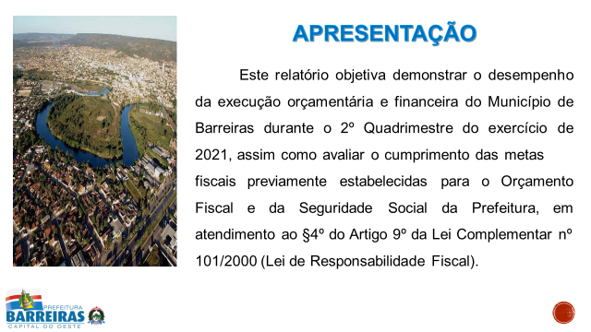

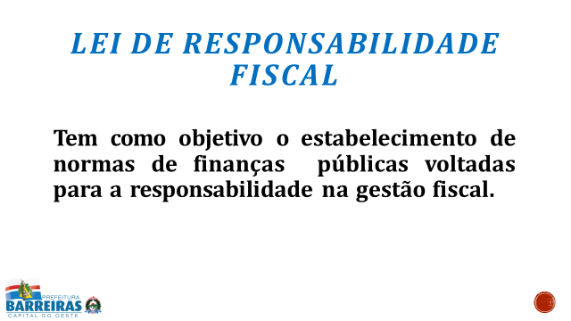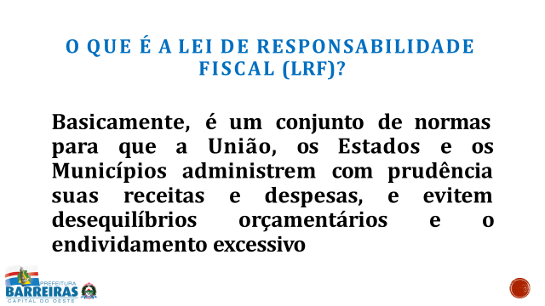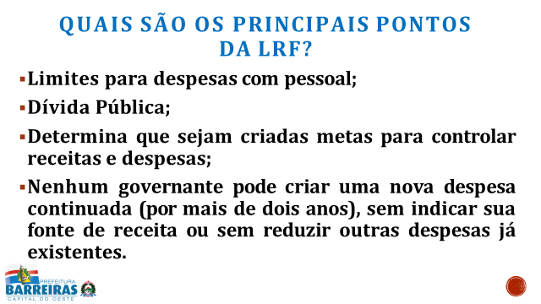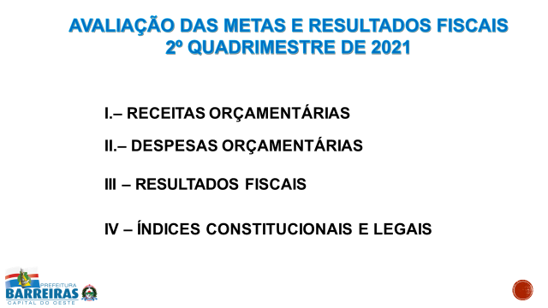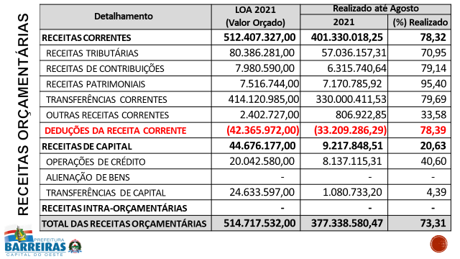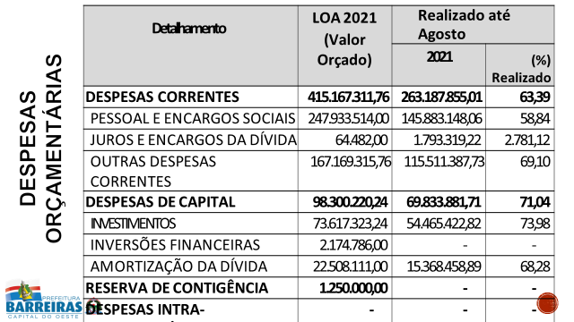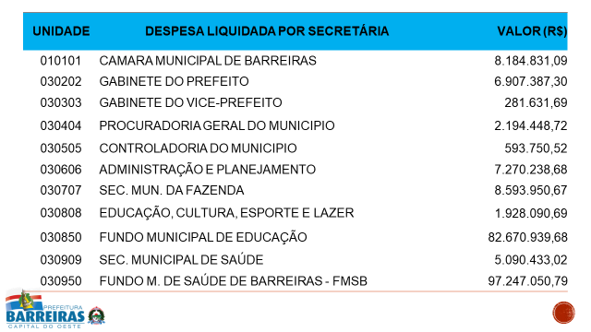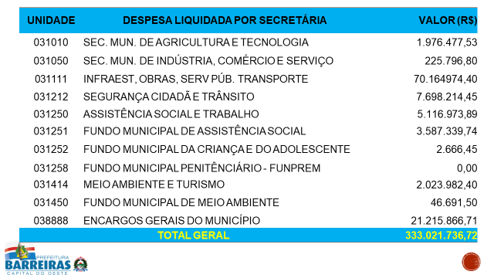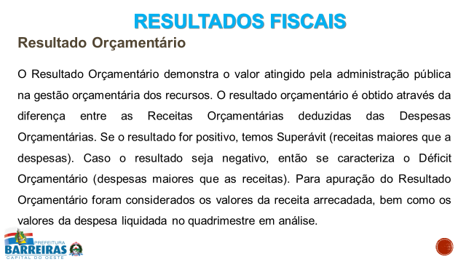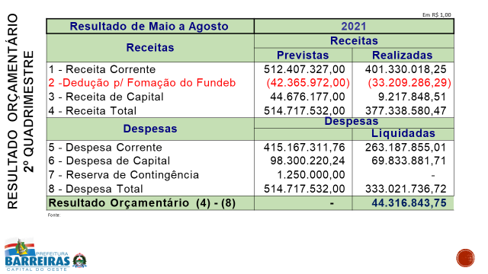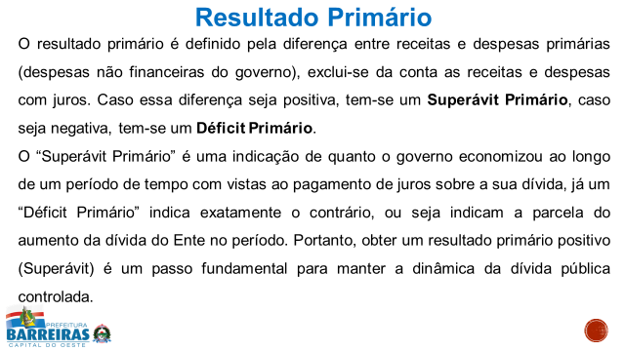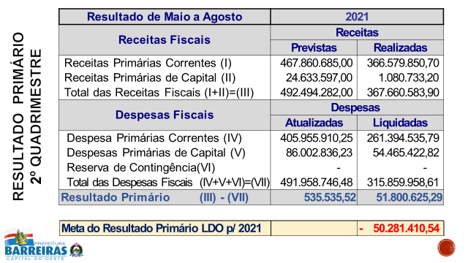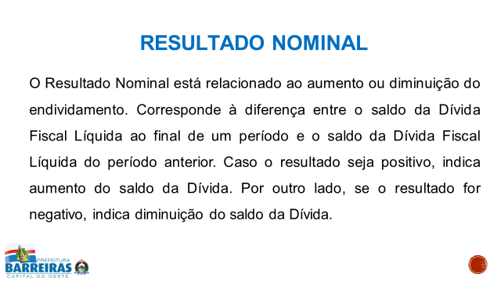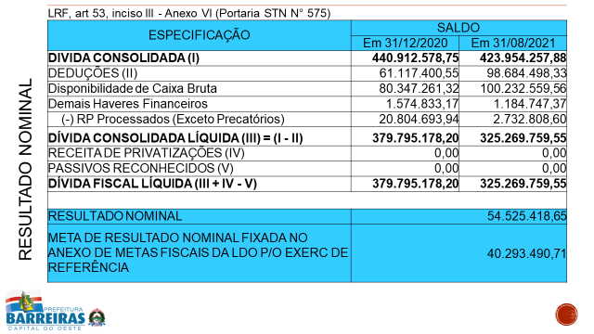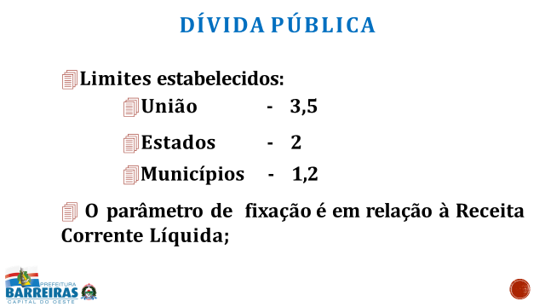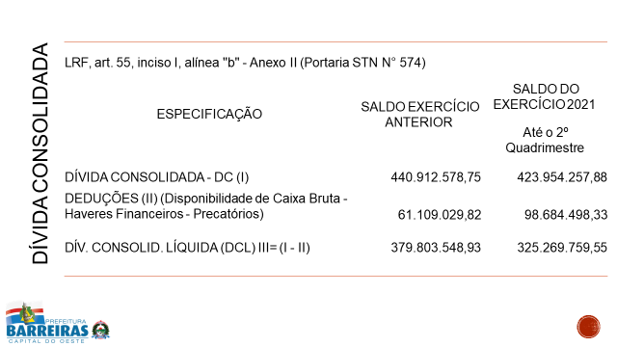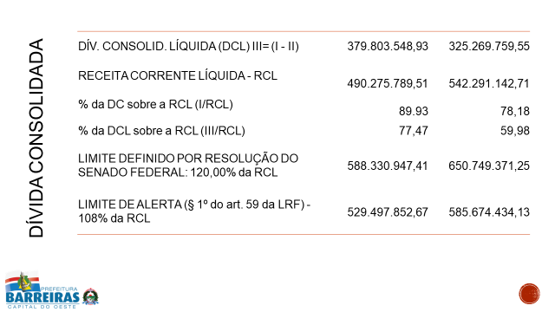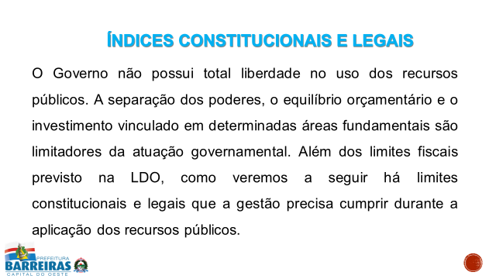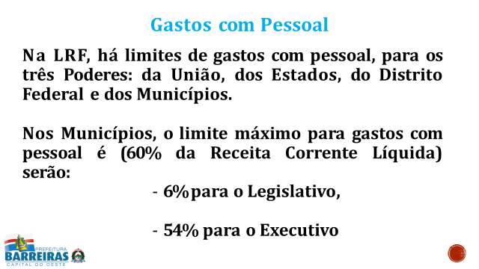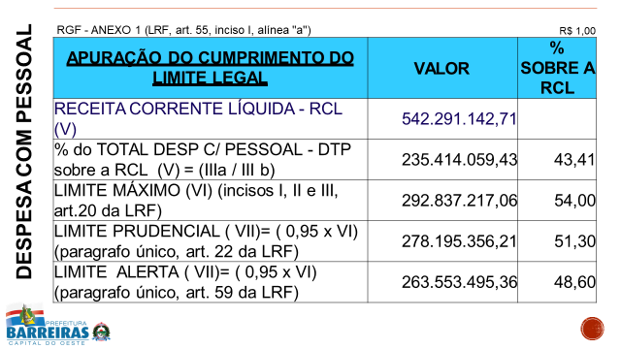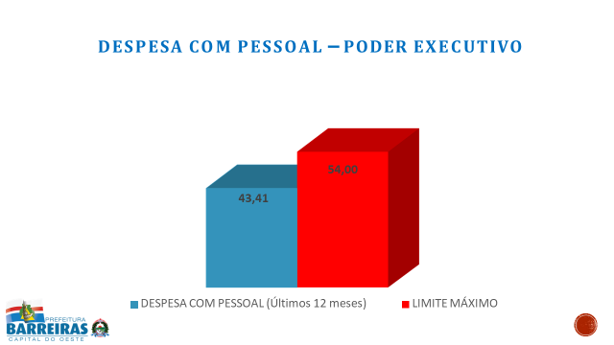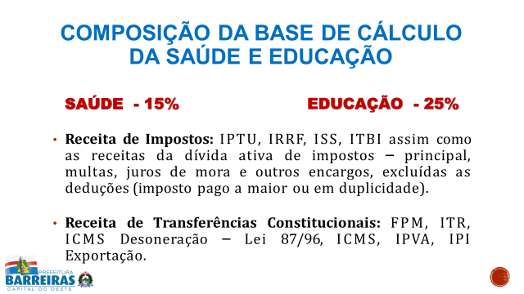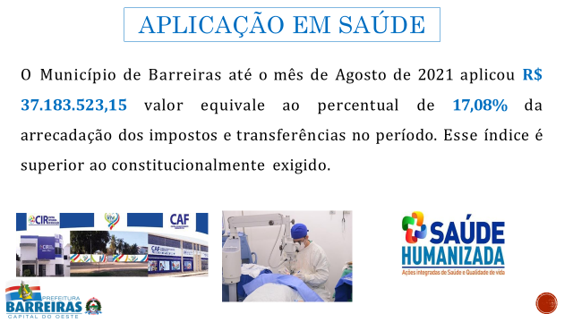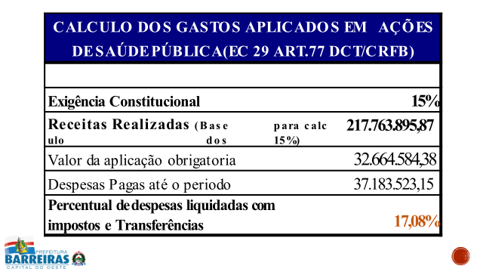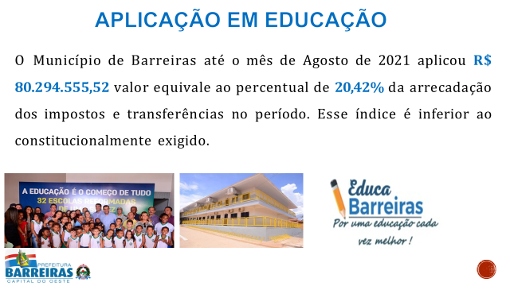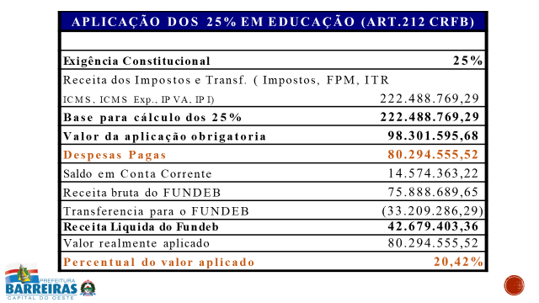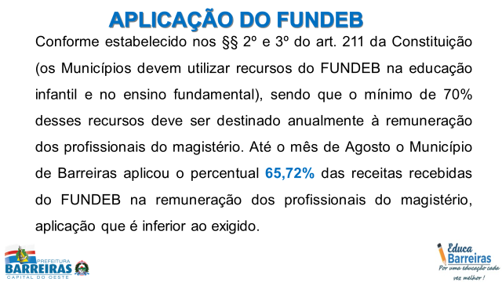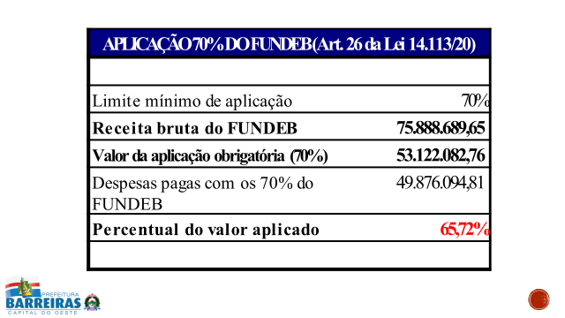

**CHECKLIST DE ANÁLISE DE PROCESSOS LICITATÓRIOS**

**Parecer de análise de processos administrativos:**

**PROCESSO ADM: 2267/2021**

**SECRETARIA: Secretaria Municipal de Saúde**

**Modalidade: Inexigibilidade nº005/2021 e Chamamento Público nº003/2021**

**Objeto:**

|  |
| --- |
| CREDENCIAMENTO de pessoa jurídica para prestação de serviços na especialidade de ODONTOLOGIA, conforme planilha em anexo, visando à prestação de serviços junto às unidades de saúde vinculadas a Secretaria Municipal de Saúde para atendimento aos usuários do Sistema Único de Saúde (SUS), para atender as necessidades da Secretaria de Saúde do Município de Barreiras. |

**Notificação:**

|  |  |
| --- | --- |
| **ITEM** | **E S P E C I FI C A Ç Õ E S D A S P E N D Ê N C I A S** |
| 01 | Divergência na documentação exigida em Edital e no Termo de Referência (Alvará de Funcionamento, Diploma, etc); |
| 02 | Corrigir o ofício da Comissão Permanente de Licitação, o credenciamento foi para pessoa jurídica não cabendo pessoa física; |
| 03 | Ausência de assinaturas em vários documentos do Processo; |
| 04 | Qual critério utilizado para analisar os documentos? |
| 05 | Na entrega da documentação os interessados levaram protocolo dos documentos que entregaram? |

**Parecer de análise de processos administrativos:**

**PROCESSO ADM: 3042/2021**

**SECRETARIA: Secretaria Municipal de Educação, Cultura, Esporte e Lazer**

**Modalidade: Chamamento Público**

**Objeto:**

|  |
| --- |
| Credenciamento de pessoas jurídica, para prestação de serviços de coordenação, anotação e arbitragem de jogos esportivos nas modalidades: fut7, futsal, basquete e basquete 3por3, vôlei, dominó, futebol, vôlei de areia, handebol, tênis de mesa, xadrez, futevôlei, jiu-jitsu. |

**Notificação:**

|  |  |
| --- | --- |
| **ITEM** | **E S P E C I FI C A Ç Õ E S D A S P E N D Ê N C I A S** |
| 01 | Anexar Calendário Esportivo do Município; |
| 02 | Anexar carta autorizativa do Gestor Municipal; |
| 03 | Rever os valores do item 15 e 18 e valor total, bem como o reflexo da alteração nos demais documentos; |
| 04 | Ausência do subitem III, no item 5- Relação dos documentos/atestados/certidões de capacidade técnica; |
| 05 | Observar as interrogações apontadas nos itens 2,3,5 e 6 |

**Parecer de análise de processos administrativos:**

**PROCESSO ADM: 2041-A/B/C/D/E/F/2021**

**SECRETARIA: Secretaria Municipal de Educação, Cultura, Esporte e Lazer**

**Modalidade: Termo Aditivo de Reajuste Contratos nº421/422/423/424/425/426-2020**

**Objeto:**

|  |
| --- |
| Contratação de empresa especializada do ramo de engenharia civil visando à construção de 06 (seis) escolas sendo: 04 (quatro) escolas padrão de 8 salas e 02 (duas) escolas padrão de 4 salas, nas aqui localidades especificadas, considerando a demonstração de interesse da Secretaria Municipal de Educação, Cultura, Esporte e Lazer de Barreiras - BA. |

**Notificação:**

|  |  |
| --- | --- |
| **ITEM** | **E S P E C I FI C A Ç Õ E S D A S P E N D Ê N C I A S** |
| 01 | |  |  |  |  | | --- | --- | --- | --- | | **VALORES DOS REAJUSTES DOS CONTRATOS DA EMPRESA FCK** | | | | | **CONTRATO** | **REAJUSTE S/ CONSIDERAR TODAS AS NOTAS EMITIDAS** | **REAJUSTE CONSIDERANDO TODAS AS NOTAS EMITIDAS** | **DIFERENÇA** | | 424/2020 | 925.664,24 | 876.329,74 | 49.334,50 | | 423/2020 | 934.478,55 | 807.843,79 | 126.634,76 | | 422/2020 | 931.554,22 | 854.493,41 | 77.060,81 | | 421/2020 | 922.573,99 | 831.047,26 | 91.526,73 | | 425/2020 | 145.720,50 | 145.720,50 | 0,00 | | 426/2020 | 145.720,50 | 145.720,50 | 0,00 | | **TOTAIS** | **4.005.712,00** | **3.661.155,20** | **344.556,80** |   Com relação aos valores levantados, anexar a anuência do Gestor Municipal, mencionando qual desses valores devemos propor à empresa para o reajuste nos contratos da Concorrência nº 003/2020; |
| 02 | Os processos não mencionam os valores que serviram de base de cálculo para o reajuste na planilha orçamentária |
| 03 | Não foi informado nos processos os valores em reais do reajuste nas solicitações; |

**Parecer de análise de processos administrativos:**

**PROCESSO ADM: 2644/2021**

**SECRETARIA: Secretaria Municipal Saúde**

**Modalidade: Termo Aditivo de Renovação Dispensa de Licitação nº083/2018**

**Objeto:**

|  |
| --- |
| Locação de um imóvel, localizado á Rua Anibal Alves Barbosa, nº 398, Bairro Centro – Loteamento Primavera II, Barreiras/BA, destinado ao funcionamento do CAM – Centro de Atenção a Mulher, neste município. |

**Notificação:**

|  |  |
| --- | --- |
| **ITEM** | **E S P E C I FI C A Ç Õ E S D A S P E N D Ê N C I A S** |
| 01 | Adequar todo o processo ao ESPÓLIO DE NELSON ORLANDO DA SILVA ALEX, representado pela inventariante a Sra. Rosani Khichfy Alex; |
| 02 | Corrigir o valor mensal (R$ 12.600,00, R$ 12.700,00 ou R$ 13.000,00) e global (R$ 151.200,00, R$ 152.400,00 ou valor do Laudo) da contratação em todo o processo; |
| 03 | Corrigir o número do contrato no Pedido de Dotação Orçamentária, datado em 20 de agosto de 2021; |
| 04 | Anexar a Dotação Orçamentária; |
| 05 | Anexar Certidão Federal e FGTS; |
| 06 | Organizar o Processo em ordem cronológica. |

**Parecer de análise de processos administrativos:**

**PROCESSO ADM: 2665/2021**

**SECRETARIA: Secretaria Municipal de Saúde**

**Modalidade: Termo Aditivo de Reequilíbrio Econômico Contrato nº009/2020**

**Objeto:**

|  |
| --- |
| Contratação de Empresa Especializada para prestação de serviços de Instalação de Sistema de Câmeras e Alarmes com Monitoramento e Segurança Eletrônica, com Fornecimento de Materiais e Equipamentos para Sistema de Câmeras e Locação de todos os Equipamentos para Sistema de Alarmes. |

**Notificação:**

|  |  |
| --- | --- |
| **ITEM** | **E S P E C I FI C A Ç Õ E S D A S P E N D Ê N C I A S** |
| 01 | Anexar ao processo documentos (notas fiscais) que demonstrem o efetivo desequilíbrio econômico da empresa em continuar o fornecimento dos itens solicitados, sob pena de indeferimento do pedido de reequilíbrio. |
| 02 | Alertamos para o fato de que com a proximidade do momento de imunização da população contra a covid, existe uma tendência de abrandamento da conjuntura provocada pela pandemia e a consequente redução da procura por insumos hospitalares, ocasionando uma redução dos valores de mercado dos produtos. |
| 03 | Solicitamos estudar a viabilidade de aquisição das luvas no mercado local, visto que identificamos nas cotações, empresa do mercado local fornecendo o produto com um preço inferior ao valor solicitado pela empresa para reequilíbrio de seus custos. |

**Parecer de análise de processos administrativos:**

**PROCESSO ADM: 2614/2021**

**SECRETARIA: Secretaria Municipal de Segurança, Cidadã e Trânsito**

**Modalidade: Carta Convite**

**Objeto:**

|  |
| --- |
| A contratação de empresa especializada visando a prestação de serviços de treinamento dos agentes da Guarda Municipal conforme portarias nº 094/2017 e 150/2021 do DENATRAN, requisitado pela Secretaria Municipal de Segurança Cidadã e Trânsito do município de Barreiras/BA. |

**Notificação:**

|  |  |
| --- | --- |
| **ITEM** | **E S P E C I FI C A Ç Õ E S D A S P E N D Ê N C I A S** |
| 01 | Corrigir erros de digitação no Termo de Referência; |
| 02 | Corrigir os valores da PRISMASY e TIVIC no demonstrativo de cotação de valores; |
| 03 | Corrigir o valor do PRDC; |
| 04 | Corrigir o valor da Disponibilidade Orçamentária; |
| 05 | Corrigir em todo o processo o valor total, conforme a Disponibilidade Orçamentaria. |

**Parecer de análise de processos administrativos:**

**PROCESSO ADM: 2501/2021**

**SECRETARIA: Secretaria Municipal de Saúde**

**Modalidade: Pregão Eletrônico Sistema de Registro de Preços**

**Objeto:**

|  |
| --- |
| Aquisição parcelada de INSTRUMENTAIS CIRÚRGICOS, para atender as necessidades do Hospital Municipal Eurico Dutra - HMED, no âmbito da Secretaria Municipal de Saúde do município de Barreiras-BA. |

**Notificação:**

|  |  |
| --- | --- |
| **ITEM** | **E S P E C I FI C A Ç Õ E S D A S P E N D Ê N C I A S** |
| 01 | Corrigir erros de digitação no Estudo Técnico Preliminar; |
| 02 | Corrigir erros de digitação no Termo de Referência; |
| 03 | Retirar do anexo o nome solicitação de Orçamento; |
| 04 | Ressalta-se que a definição da modalidade é de competência da Comissão Permanente de Licitação – COPEL; |
| 05 | Ressalta-se que cabe a CGM, avaliar os aspectos formais do processo, sendo que o conteúdo/características técnicas do Termo de Referência, são de responsabilidade de quem o elaborou; |
| 06 | Identificamos diversos itens com uma variação muito grande nos valores das cotações, por isso indicamos uma análise crítica desses itens para reduzirmos os riscos de distorção do valor de mercado dos produtos. Para realizar as pesquisas de preços observar a Instrução Normativa Nº 73, de 5 de agosto de 2020 (Ministério da Economia); |
| 07 | Solicitamos as assinaturas nos documentos do Processo; |
| 08 | Sugerimos que o Item 4. do Termo de Referência passe por uma análise Técnica; |
| 09 | Recomendamos a revisão das cotações e valores apresentados no mapa comparativo e solicitamos carimbo de conferido no mapa comparativo; |
| 10 | Corrigir o pedido de realização de despesas; |
| 11 | No ofício 72/2021 a Coordenadora do Setor de Compras diz que não encontrou os itens descritos no anexo e cotou com tamanhos aproximados com uma variação. Verificar com Técnicos se é possível comprar com essa variação e se supri a necessidade do Município. |

**Parecer de análise de processos administrativos:**

**PROCESSO ADM: 2634/2021**

**SECRETARIA: Secretaria Municipal de Saúde**

**Modalidade: Termo Aditivo de Prazo Contrato nº310-G/2020**

**Objeto:**

|  |
| --- |
| Aquisição parcelada de Material Médico Hospitalar, requisitado pela Secretaria Municipal de Saúde. |

**Notificação:**

|  |  |
| --- | --- |
| **ITEM** | **E S P E C I FI C A Ç Õ E S D A S P E N D Ê N C I A S** |
| 01 | Corrigir erros de digitação na Justificativa; |
| 02 | Corrigir a data na Justificativa; |
| 03 | Corrigir o valor na solicitação de dotação; |
| 04 | Anexar o 2º Termo assinado; |
| 05 | Solicitamos as assinaturas nos documentos do Processo; |
| 06 | Corrigir o valor no 3º Termo. |

**Parecer de análise de processos administrativos:**

**PROCESSO ADM: 2641/2021**

**SECRETARIA: Secretaria Municipal de Saúde**

**Modalidade: Termo Aditivo de Renovação Contrato nº136/2017**

**Objeto:**

|  |
| --- |
| Contratação de empresa especializada em serviços de manutenção corretiva e preventiva nos equipamentos odontológicos dos consultórios das unidades de saúde deste município. |

**Notificação:**

|  |  |
| --- | --- |
| **ITEM** | **E S P E C I FI C A Ç Õ E S D A S P E N D Ê N C I A S** |
| 01 | Definir se o aditivo é de prorrogação ou de renovação; |
| 02 | Corrigir a justificativa; |
| 03 | Anexar as cotações; |
| 04 | Solicitamos as assinaturas nos documentos do Processo. |

**Parecer de análise de processos administrativos:**

**PROCESSO ADM: 2407/2021**

**SECRETARIA: Secretaria Municipal de Saúde**

**Modalidade: Termo Aditivo de Renovação Contrato nº298/2019**

**Objeto:**

|  |
| --- |
| Contratação de empresa especializada em licenciamento de uso de Sistemas Integrado de Gestão da Saúde em ambiente WEB, contemplando os serviços de suporte técnico (help desk), implantação, treinamento, gerenciamento dos serviços/suporte local a utilização dos sistemas e manutenção legal dos sistemas destinados ao Fundo Municipal de Saúde de Barreiras - BA, requisitado pela Secretaria Municipal de Saúde. |

**Notificação:**

|  |  |
| --- | --- |
| **ITEM** | **E S P E C I FI C A Ç Õ E S D A S P E N D Ê N C I A S** |
| 01 | Não ficou claro como se chegou ao valor apresentado no aditivo; |
| 02 | Anexar as cotações; |
| 03 | Corrigir a vigência na solicitação de dotação; |
| 04 | Solicitamos parecer jurídico quanto a possibilidade de fazer uma renovação suprimindo itens do contrato sem aditivo de supressão e a anuência da empresa; |
| 05 | Corrigir o segundo termo aditivo; |
| 06 | Solicitamos as assinaturas nos documentos do Processo; |
| 07 | Organiza o processo em ordem cronológica; |
| 08 | Existem no Processo duas solicitações de parecer do controle com datas divergentes; |

**Parecer de análise de processos administrativos:**

**PROCESSO ADM: 2942/2021**

**SECRETARIA: Secretaria Municipal de Infraestrutura, Obras, Serviços Públicos e Transporte**

**Modalidade: Tomada de Preços**

**Objeto:**

|  |
| --- |
| Contratação de empresa(s) de engenharia para construção de 04(quatro) pontes de concreto armado pré-moldado em localidades definidas pelo projeto básico e anexos. |

**Notificação:**

**Parecer de análise de processos administrativos:**

**PROCESSO ADM: 2449/2021**

**SECRETARIA: Secretaria Municipal de Saúde**

**Modalidade: Dispensa nº 022-FMS/2021**

**Objeto:**

|  |
| --- |
| Contratação de empresa(s) de engenharia para construção de 04(quatro) pontes de concreto armado pré-moldado em localidades definidas pelo projeto básico e anexos. |

**Notificação:**

|  |  |
| --- | --- |
| **ITEM** | **E S P E C I FI C A Ç Õ E S D A S P E N D Ê N C I A S** |
| 01 | Informações divergentes quanto ao prazo de pagamento das notas fiscais: no termo de referência (15 dias) e no edital (30 dias); |
| 02 | Verificar cláusula de atualização monetária para atrasos nos pagamentos; |
| 03 | No Termo de Referência, item **11 local de execução** informa que a construção será em terrenos **compatíveis** com os projetos, no entanto nos projetos os locais já estão **determinados** pelas coordenadas geográficas; |
| 04 | No projeto da ponte C, a figura 2 é da planta da ponte B; |
| 05 | Verificar cláusula de reajustamento do contrato, a partir da apresentação da proposta, cujo índice mencionado é o **INCC**. |

**Parecer de análise de processos administrativos:**

**PROCESSO ADM: 2640/2021**

**SECRETARIA: Secretaria Municipal de Saúde.**

**Modalidade: Termo Aditivo de Prorrogação de Prazo Contrato nº0231/2018**

**Objeto:**

|  |
| --- |
| Aquisição de órteses, próteses, calçados anatômicos, andadores, muletas e bengalas, requisitado pela Secretaria Municipal de Saúde. |

**Notificação:**

|  |  |
| --- | --- |
| **ITEM** | **E S P E C I FI C A Ç Õ E S D A S P E N D Ê N C I A S** |
| 01 | Corrigir o valor do contrato na solicitação de autorização para prorrogação de prazo, datada em 23 de agosto de 2021; |
| 02 | Corrigir o valor na Justificativa; |
| 03 | Corrigir o valor no Pedido de Dotação Orçamentária e na Disponibilidade Orçamentária / Financeira; |
| 04 | Corrigir o número do Contrato no Termo de Anuência; |
| 05 | Corrigir no Contrato o valor total do saldo; |
|  | Solicitamos as assinaturas nos documentos do Processo. |

**Parecer de análise de processos administrativos:**

**PROCESSO ADM: 2421/2021**

**SECRETARIA: Secretaria Municipal de Saúde**

**Modalidade: Termo Aditivo de Prorrogação de Prazo Contrato nº094/2021**

**Objeto:**

|  |
| --- |
| Aquisição de medicamentos específicos, destinados a atender as necessidades da Rede de Saúde do município de Barreiras-Ba, em caráter de urgência no combate à pandemia do CORONAVÍRUS-COVID 19. |

**Notificação:**

|  |  |
| --- | --- |
| **ITEM** | **E S P E C I FI C A Ç Õ E S D A S P E N D Ê N C I A S** |
| 01 | Essa Controladoria solicita apreciação e parecer jurídico quanto a viabilidade, possibilidade de prorrogar o contrato, sendo que a Lei 8.666/93, artigo 24, inciso IV, prevê o prazo de 180 dias consecutivos e ininterruptos certamente com a intenção de não permitir que uma situação marcada pela excepcionalidade se tornasse ordinária, permanente, a ponto de desviar-se do dever geral de licitar.  *Art. 24. É dispensável a licitação:*  *IV - nos casos de emergência ou de calamidade pública, quando caracterizada urgência de atendimento de situação que possa ocasionar prejuízo ou comprometer a segurança de pessoas, obras, serviços, equipamentos e outros bens, públicos ou particulares, e somente para os bens necessários ao atendimento da situação emergencial ou calamitosa e para as parcelas de obras e serviços que possam ser concluídas no prazo máximo de 180 (cento e oitenta) dias consecutivos e ininterruptos, contados da ocorrência da emergência ou calamidade, vedada a prorrogação dos respectivos contratos*. |
| 02 | Essa Controladoria ao realizar a análise do Processo busca alertar a Administração Municipal a agir com muita cautela ao contratar diretamente; |

**Parecer de análise de processos administrativos:**

**PROCESSO ADM: 2476/2021**

**SECRETARIA: Secretaria Municipal de Saúde**

**Modalidade: Termo Aditivo de Prorrogação de Prazo Contrato nº180/2021**

**Objeto:**

|  |
| --- |
| Contratação de empresa do ramo para aquisição de colchões, capa para colchão e coxim, destinados as unidades: Pronto Atendimento CORONAVÍRUS no Hospital Municipal Eurico Dutra; e Centro de Triagem para atendimento da COVID-19. |

**Notificação:**

|  |  |
| --- | --- |
| **ITEM** | **E S P E C I FI C A Ç Õ E S D A S P E N D Ê N C I A S** |
| 01 | Essa Controladoria solicita apreciação e parecer jurídico quanto a viabilidade, possibilidade de prorrogar o contrato, sendo que a Lei 8.666/93, artigo 24, inciso IV, prevê o prazo de 180 dias consecutivos e ininterruptos certamente com a intenção de não permitir que uma situação marcada pela excepcionalidade se tornasse ordinária, permanente, a ponto de desviar-se do dever geral de licitar.  *Art. 24. É dispensável a licitação:*  *IV - nos casos de emergência ou de calamidade pública, quando caracterizada urgência de atendimento de situação que possa ocasionar prejuízo ou comprometer a segurança de pessoas, obras, serviços, equipamentos e outros bens, públicos ou particulares, e somente para os bens necessários ao atendimento da situação emergencial ou calamitosa e para as parcelas de obras e serviços que possam ser concluídas no prazo máximo de 180 (cento e oitenta) dias consecutivos e ininterruptos, contados da ocorrência da emergência ou calamidade, vedada a prorrogação dos respectivos contratos*. |
| 02 | Essa Controladoria ao realizar a análise do Processo busca alertar a Administração Municipal a agir com muita cautela ao contratar diretamente; |

**Parecer de análise de processos administrativos:**

**PROCESSO ADM: 3161/2021**

**SECRETARIA: Secretaria Municipal de Educação, Cultura, Esporte e Lazer**

**Modalidade: Chamada Pública**

**Objeto:**

|  |
| --- |
| Concessão de prêmio a propostas culturais da Lei Federal Aldir Blanc apresentados por artistas, criadores, produtores e grupos artísticos exclusivamente da cidade de Barreiras. |

**Notificação:**

|  |  |
| --- | --- |
| **ITEM** | **E S P E C I FI C A Ç Õ E S D A S P E N D Ê N C I A S** |
| 01 | Definir o objeto na Minuta do Edital; |
| 02 | Corrigir erros de digitação na minuta do Edital; |
| 03 | Corrigir o Ofício 364/2021; |
| 04 | Ausência de ofício de encaminhamento do Processo administrativo para a Controladoria; |
| 05 | Rever e corrigir as datas e o cronograma nos documentos do Processo; |
| 06 | Apresentar base legal para definição do valor e quantidade de beneficiários.  Porque não vai contemplar mais prêmios com o valor inferior?  Quem definiu a quantidade de propostas vencedoras? |
| 07 | Quem já se beneficiou pode receber novamente o prêmio? |
| 08 | Atualizar a Legislação do Edital; |
| 09 | Anexar a solicitação da Secretária de Educação, Cultura, Esporte e Lazer para abertura do processo administrativo; |
| 10 | Anexar a autorização do Gestor; |
| 11 | O nome é Prêmio Cultura e Arte por toda parte ou Prêmio Cultura Ataliba Campos Lima? |
| 12 | Na documentação solicitada no anexo V não constam as Certidões; |
| 13 | Essa premiação será através de chamada pública ou concurso? |
| 14 | Quando vão publicar a Comissão de seleção e a Comissão de monitoramento? |
| 15 | Essa Controladoria ao realizar a análise do Processo busca alertar a Administração Municipal a agir com muita cautela em seus atos e contratações. |

**Parecer de análise de processos administrativos:**

**PROCESSO ADM: 2039/2021**

**SECRETARIA: Secretaria Municipal de Saúde**

**Modalidade: Termo Aditivo de Reequilíbrio Econômico**

**Objeto:**

|  |
| --- |
| Aquisição parcelada de material médico hospitalar, requisitado pela Secretaria Municipal de Saúde. |

**Notificação:**

|  |  |
| --- | --- |
| **ITEM** | **E S P E C I FI C A Ç Õ E S D A S P E N D Ê N C I A S** |
| 01 | Existem duas justificativas anexadas ao processo, cada uma com um valor de reequilíbrio diferente; |
| 02 | Ausência de documento demonstrando o valor total do reequilíbrio, bem como os percentuais de aumento de cada item; |
| 03 | Ausência de cópia do aditivo de prazo do contrato; |
| 04 | Certidões de regularidade fiscal vencidas; |
| 05 | Atentar para que os valores do reequilíbrio, do controle de itens, do controle de saldo e da justificativa técnica estejam alinhados; |
| 06 | Anexar minuta do aditivo. |

**Parecer de análise de processos administrativos:**

**PROCESSO ADM: 2679/2021**

**SECRETARIA: Secretaria Municipal de Saúde**

**Modalidade: Termo Aditivo de Reequilíbrio Econômico Contrato nº310-D/2020**

**Objeto:**

|  |
| --- |
| Aquisição parcelada de material médico hospitalar, requisitado pela Secretaria Municipal de Saúde. |

**Notificação:**

|  |  |
| --- | --- |
| **ITEM** | **E S P E C I FI C A Ç Õ E S D A S P E N D Ê N C I A S** |
| 01 | Anexar ao processo as notas fiscais mencionadas pela empresa, que demonstram a variação em seus custos; |
| 02 | Ausência de documento da Secretaria demonstrando os valores do reequilíbrio, bem como os percentuais de aumento de cada item; |
| 03 | Planilha anexada após a cotação de preços está com os valores divergindo dos valores apresentados pela empresa, e sem informações a respeito do que se trata; |
| 04 | Ausência de justificativa técnica; |
| 05 | Anexar planilha de controle de saldo e controle de itens; |
| 05 | Atentar para que os valores do reequilíbrio, do controle de itens, do controle de saldo e da justificativa técnica estejam alinhados; |
| 06 | Anexar minuta do aditivo. |

**Parecer de análise de processos administrativos:**

**PROCESSO ADM: 3232/2021**

**SECRETARIA: Secretaria Municipal de Infraestrutura, Obras, Serviços Públicos e Transporte**

**Modalidade: Termo Aditivo de Renovação Contrato nº192/2017**

**Objeto:**

|  |
| --- |
| Contratação de empresa para prestação de serviços de manutenção da rede de iluminação pública na zona urbana e rural, com substituição de lâmpadas e outros materiais danificados em postes de iluminação pública com instalação de luminárias, reatores, reles, braços, lâmpadas e demais materiais necessários para o perfeito funcionamento do parque de iluminação, manutenção em praças, ginásios de esportes, campos de futebol, áreas de iluminadas externas das escolas municipais, ruas, vias, avenidas, estradas do município, povoados, vilas, agrovila, assentamentos e demais áreas externas dos prédios públicos do Município de Barreiras/BA. |

**Notificação:**

|  |  |
| --- | --- |
| **ITEM** | **E S P E C I FI C A Ç Õ E S D A S P E N D Ê N C I A S** |
| 01 | Corrigir erros de digitação; |
| 02 | Determinar quem é o fiscal do contrato responsável pela Justificativa Técnica. No controle de saldo e justificativa técnica a fiscal é Aline Freitas Alves e no Quinto termo aditivo a fiscal é Mariana Nunes. |
| 03 | Anexar a ART; |

**Parecer de análise de processos administrativos:**

**PROCESSO ADM: 1596/2021**

**SECRETARIA: Secretaria Municipal de Infraestrutura, Obras, Serviços Públicos e Transporte**

**Modalidade: Termo Aditivo de Renovação de Prazo Contrato nº319/2019**

**Objeto:**

|  |
| --- |
| Contratação de empresa especializada para a execução do sistema de irrigação Do Parque Multiuso Dom Ricardo Wererberger na Avenida Maia, no bairro Barreirinhas no município de Barreiras/BA. |

**Notificação:**

|  |  |
| --- | --- |
| **ITEM** | **E S P E C I FI C A Ç Õ E S D A S P E N D Ê N C I A S** |
| 01 | Verificar o prazo do aditivo 90 dias, considerando o prazo previsto em contrato 12 meses; |
| 02 | Determinar quem é o fiscal do contrato responsável pela Justificativa Técnica; |
| 03 | Anexar a ART. |

**CHECKLIST DE ANÁLISE DE PROCESSOS DE PAGAMENTO:**

**Parecer de Análises de Processos de Pagamento:**

**Empenho/Liquidação: 608/11150**

**Credor: BRS COMERCIO E SERVIÇOS LTDA**

|  |  |  |
| --- | --- | --- |
| **ITEM** | **Nº EMP.** | **E S P E C I FI C A Ç Õ E S D A S P E N D Ê N C I A S** |
| *01* | *608/11150* | OBS: ENCAMINHA-SE O PROCESSO PARA RECOLHIMENTO DO ATESTO DA FISCAL DO CONTRATO NA NF 2648 |

**Parecer de Análises de Processos de Pagamento:**

**Empenho/Liquidação: 617/7525**

**Credor: Express Cartucho LTDA**

|  |  |  |
| --- | --- | --- |
| **ITEM** | **Nº EMP** | **E S P E C I FI C A Ç Õ E S D A S P E N D Ê N C I A S** |
| *01* | *617/7525* | Obs: estamos devolvendo o processo porque não podem ser liquidadas Notas Ficas sem terem recebido os produtos. |

**Parecer de Análises de Processos de Pagamento:**

**Empenho/Liquidação: 1183/1119**

**Credor: FM Locação e Serviços de Transporte EIRELI**

|  |  |  |
| --- | --- | --- |
| **ITEM** | **Nº EMP** | **E S P E C I FI C A Ç Õ E S D A S P E N D Ê N C I A S** |
| *01* | *1183/1119* | OBS: Anexar a ANUÊNCIA DA CONTRATANTE, conforme cláusula décima do contrato, que fala da cessão ou transferência, no item 10.1 diz que o presente contrato não poderá ser objeto de cessão, transferência ou subcontratação, no todo ou em parte sem prévia e expressa anuência da contratante. |

**Parecer de Análises de Processos de Pagamento:**

**Empenho/Liquidação: 479/11017**

**Credor: FS Ferreira Santos Comercio e Serviços EIRELI**

|  |  |  |
| --- | --- | --- |
| **ITEM** | **Nº EMP** | **E S P E C I FI C A Ç Õ E S D A S P E N D Ê N C I A S** |
| *01* | *479/11017* | OBS: falta a relação dos beneficiados com os Kits Natalidades. Anexar ao processo de pagamento! |

**Parecer de Análises de Processos de Pagamento:**

**Empenho/Liquidação: 824/10956**

**Credor: Fujigraf Industria Gráfica LTDA**

|  |  |  |
| --- | --- | --- |
| **ITEM** | **Nº EMP** | **E S P E C I FI C A Ç Õ E S D A S P E N D Ê N C I A S** |
| *01* | *824/10956* | Solicitar que a empresa FUJIGRAF emita uma carta de correção para a Nota Fiscal nº 1040, corrigindo a quantidade de provas que foram impressas. **A quantidade correta é de 5710 provas** e não 710 como consta na descrição da Nota Fiscal.  Fazer também a correção da quantidade de provas no controle de saldo por item. |

**Parecer de Análises de Processos de Pagamento:**

**Empenho/Liquidação: 024/11268**

**Credor: Ivan Nascimento Teixeira**

|  |  |  |
| --- | --- | --- |
| **ITEM** | **Nº EMP.** | **E S P E C I FI C A Ç Õ E S D A S P E N D Ê N C I A S** |
| *01* | *024/11268* | Certidão municipal de débitos imobiliários que foi encaminhada no processo, não se refere ao imóvel locado (o endereço da certidão encaminhada é – RUA PARAISO nº 278 e o endereço do imóvel locado é RUA 02 DE JULHO, nº 129). A certidão de débitos pessoa física, está no endereço correto, porém a validade está expirada (19/07/2021), |

**Parecer de Análises de Processos de Pagamento:**

**Empenho/Liquidação: 344/11020**

**Credor: MEGA Comercio de Alimentos LTDA – ME**

|  |  |  |
| --- | --- | --- |
| **ITEM** | **Nº EMP** | **E S P E C I FI C A Ç Õ E S D A S P E N D Ê N C I A S** |
| *01* | *344/11020* | OBS: solicito que altere o valor líquido do presente processo de pagamento, pois quando somamos a parte 1° com a da 2° parte o valor fica maior do que o total da NF 3013. |

**Parecer de Análises de Processos de Pagamento:**

**Empenho/Liquidação: 344/11022**

**Credor: MEGA Comercio de Alimentos LTDA – ME**

|  |  |  |
| --- | --- | --- |
| **ITEM** | **Nº EMP** | **E S P E C I FI C A Ç Õ E S D A S P E N D Ê N C I A S** |
| *01* | *344/11022* | OBS: solicito que altere o valor líquido do presente processo de pagamento, pois quando somamos a parte 1° com a da 2° parte o valor fica maior do que o total da NF 3013. |

**Parecer de Análises de Processos de Pagamento:**

**Empenho/Liquidação: 109/10964**

**Credor: M&J Alimentos**

|  |  |  |
| --- | --- | --- |
| **ITEM** | **Nº EMP** | **E S P E C I FI C A Ç Õ E S D A S P E N D Ê N C I A S** |
| *01* | *109/10964* | OBS: Deve ser alterada a data de vigência no histórico de acordo com o controle de saldo do contrato, onde está 02/10/2021 deve ser alterado para data correta de 31/12/2021. Obs: a vigência continua errada. |

**Parecer de Análises de Processos de Pagamento:**

**Empenho/Liquidação: 109/10964**

**Credor: M&J Alimentos**

|  |  |  |
| --- | --- | --- |
| **ITEM** | **Nº EMP** | **E S P E C I FI C A Ç Õ E S D A S P E N D Ê N C I A S** |
| *01* | *109/10964* | OBS: Deve ser alterada a data de vigência no histórico de acordo com o controle de saldo do contrato, onde está 02/10/2021 deve ser alterado para data correta de 31/12/2021 |

**Parecer de Análises de Processos de Pagamento:**

**Empenho/Liquidação: 339/11019**

**Credor: Neuza Maria Costa de Almeida – ME**

|  |  |  |
| --- | --- | --- |
| **ITEM** | **Nº EMP** | **E S P E C I FI C A Ç Õ E S D A S P E N D Ê N C I A S** |
| *01* | *339/11019* | OBS: o presente processo de pagamento veio com o valor total do documento, já que o valor correto é: 11.065,75, conforme NF 715. |

**Parecer de Análises de Processos de Pagamento:**

**Empenho/Liquidação: 258/11065**

**Credor: PB Comercio de Combustíveis**

|  |  |  |
| --- | --- | --- |
| **ITEM** | **Nº EMP.** | **E S P E C I FI C A Ç Õ E S D A S P E N D Ê N C I A S** |
| *01* | *258/11065* | OBS: ENCAMINHA-SE PROCESSO DE PAGAMENTO PARA RECOLHIMENTO DO ATESTO DO SECRETÁRIO DE INFRAESTRUTURA. |

**Parecer de Análises de Processos de Pagamento:**

**Empenho/Liquidação: 344/10680 e 341/10672**

**Credor: TDEC Serviços Integrados LTDA**

|  |  |  |
| --- | --- | --- |
| **ITEM** | **Nº EMP** | **E S P E C I FI C A Ç Õ E S D A S P E N D Ê N C I A S** |
| *01* | *344/10680*  *341/10672* | Anexar ao processo de pagamento documentos listados a seguir dos referidos funcionários MARCELO BONFIM DA SILVA, MAICON DA CONCEIÇÃO, WILSON RODRIGUES DOS SANTOS, MATEUS NERES DA SILVA, WAGNER FERREIRA MARIANO, WILSON DA SILVA SANTOS, CARLOS ALEXANDRE IBIAPINA DE OLIVEIRA, ADILSON FRANCISCO DE JESUS, ROMARIO ALMEIDA DOS SANTOS, LEONARDO HENRIQUE RAMOS GUIMARAES, WEDER GOMES PICON PEREIRA, ALAILDON DOS SANTOS SILVA, JANILSON SANTOS DA CONCEIÇÃO, VANDERLEY RODRIGUES MONTEIRO, GILAELSON MOREIRA MENDES, IVES TANELY OLIVEIRA DOS SANTOS, MERIVALDO TEIXEIRA DOS SANTOS.  PARA OS NOMES REFERIDOS ACIMA ANEXAR: CÓPIA DE DOCUMENTO PESSOAL (RG; CPF), CÓPIA DA CARTEIRA DE TRABALHO (ASSINADA PELA EMPRESA), EXAME ADMISSIONAL DO FUNCIONÁRIO. |

**Parecer de Análises de Processos de Pagamento:**

**Empenho/Liquidação: 641/10609**

**Credor: V. J e Souza & Cia LTDA**

|  |  |  |
| --- | --- | --- |
| **ITEM** | **Nº EMP** | **E S P E C I FI C A Ç Õ E S D A S P E N D Ê N C I A S** |
| *01* | *641/10609* | OBS: o presente processo de pagamento veio com as declarações de entrega dos materiais diferente do que está nas Notas Fiscais 404 e 405. Logo, estamos devolvendo o processo de pagamento, a fim de que sejam sanadas as pendências. |